TRƯỜNG ĐẠI HỌC MỎ - ĐỊA CHẤT

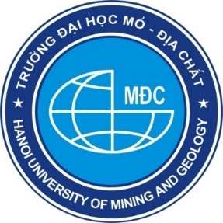

BÁO CÁO TỔNG KẾT
ĐỀ TÀI NCKH SINH VIÊN

NGHIÊN CỨU CƠ SỞ KHOA HỌC LỰA CHỌN CÁC MOONG ĐÃ KHAI THÁC ĐỂ CHỨA NƯỚC THẢI MỎ THAN PHỤC VỤ XỬ LÝ NƯỚC CẤP CHO SẢN XUẤT SINH HOẠT VÀ BẢO VỆ MÔI TRƯỜNG VÙNG QUẢNG NINH

HÀ NỘI, THÁNG 5/2025

TRƯỜNG ĐẠI HỌC MỎ - ĐỊA CHẤT

BÁO CÁO TỔNG KẾT
ĐỀ TÀI NCKH SINH VIÊN

NGHIÊN CỨU CƠ SỞ KHOA HỌC LỰA CHỌN CÁC MOONG ĐÃ KHAI THÁC ĐỂ CHỨA NƯỚC THẢI MỎ THAN PHỤC VỤ XỬ LÝ NƯỚC CẤP CHO SẢN XUẤT SINH HOẠT VÀ BẢO VỆ MÔI TRƯỜNG VÙNG QUẢNG NINH

- Trưởng nhóm nghiên cứu: Nguyễn Tiến Dũng - Lớp Kỹ thuật môi trường K67
- Thành viên tham gia thực hiện:
Bùi Hoàng Anh - Lớp Kỹ thuật môi trường K67
Trần Nhật Mai - Lớp Kỹ thuật môi trường K67
Đỗ Trường Giang - Lớp Kỹ thuật môi trường K67
Phí Tùng Dương - Lớp Kỹ thuật môi trường K67
Người hướng dẫn: PGS.TS. Đỗ Văn Bình

HÀ NỘI, THÁNG 5/2025

MỤC LỤC

MỞ ĐẦU 1
CHƯƠNG 1. TỔNG QUAN NGHIÊN CỨU 4
1.1. Tổng quan về khai thác than ở Quảng Ninh 4
1.2. Tổng quan về nước thải mỏ than 11
1.2.1. Sự hình thành nước thải mỏ than 11
1.2.2. Đặc điểm nước thải mỏ than 12
1.2.3. Ảnh hưởng của nước thải mỏ than đối với con người và sinh vật 15
CHƯƠNG 2. NGHIÊN CỨU LỰA CHỌN CÁC MOONG ĐỂ LƯU CHỨA NƯỚC THẢI MỎ THAN 19
2.1. Đặc điểm các moong khai thác than khu vực Quảng Ninh 19
2.2. Nghiên cứu lựa chọn các moong chứa nước thải mỏ than khu vực Quảng Ninh. 20
CHƯƠNG 3. CÁC PHƯƠNG PHÁP XỬ LÝ NƯỚC THẢI MỎ THAN 22
3.1. Các phương pháp xử lý nước thải mỏ than 22
3.1.1. Xử lý nước thải bằng phương pháp hóa - lý 22
3.1.2. Xử lý nước thải bằng phương pháp sinh học 23
3.1.3. Xử lý nước thải bằng hệ thống bãi lọc trồng cây (Contruction wetlands) 24
3.1.4. Xử lý nước thải bằng mương đá vôi yếm khí 24
3.2. Tình hình xử lý nước thải mỏ than trên Thế giới và Việt Nam 25
3.2.1. Tình hình xử lý nước thải mỏ than trên Thế giới 25
3.2.2. Tình hình xử lý nước thải mỏ than ở Việt Nam 27
KẾT LUẬN VÀ KIẾN NGHỊ 34
TÀI LIỆU THAM KHẢO 35

DANH MỤC HÌNH ẢNH

DANH MỤC BẢNG BIỂU

DANH MỤC NHỮNG TỪ VIẾT TẮT

TT | Ký hiệu | Tiếng Anh | Tiếng Việt
1 | BOD | Biochemical Oxygen Demand | Nhu cầu oxy sinh học
2 | BTNMT |  | Bộ Tài nguyên và Môi trường
3 | COD | Chemical Oxygen Demand | Nhu cầu oxy hóa học
4 | ĐC |  | Địa chất
5 | ĐCTV |  | Địa chất thủy văn
6 | KLN |  | Kim loại nặng
7 | TCVN |  | Tiêu chuẩn Việt Nam
8 | TSS | Total Suspended Solid | Tổng chất rắn lơ lửng
9 | PTN |  | Phòng thí nghiệm
10 | QCVN |  | Quy chuẩn Việt Nam
11 | VSV |  | Vi sinh vật
12 | XLNT |  | Xử lý nước thải

MỞ ĐẦU
Tính cấp thiết của đề tài:
Ngành công nghiệp than đá là một trong những ngành kinh tế chủ lực của Việt Nam, mang lại nhiều giá trị to lớn cho nền kinh tế quốc gia. Tuy nhiên, song hành với sự phát triển, ngành công nghiệp này cũng đối diện với không ít thách thức, đặc biệt là vấn đề xử lý nước thải mỏ than. Sự phát sinh nước thải từ các mỏ than không chỉ ảnh hưởng nghiêm trọng đến môi trường xung quanh mà còn đe dọa sức khỏe con người và hệ sinh thái. Để bảo vệ môi trường và đảm bảo sự phát triển bền vững, việc tìm ra các giải pháp xử lý nước thải hiệu quả là điều vô cùng cấp thiết.
Theo thống kê hiện nay cho thấy, trên địa bàn tỉnh Quảng Ninh có 41 đơn vị khai thác than và 7 đơn vị sàng tuyển, chế biến than thuộc Tập đoàn Công nghiệp Than - Khoáng sản Việt Nam (TKV). Ngoài ra, còn có 2 đơn vị là Công ty liên doanh PT Vietmindo Energitama và Công ty Xi măng và Xây dựng Quảng Ninh khai thác trong ranh giới mỏ của TKV.
Ngành Than có những đóng góp quan trọng trong chỉ số tăng trưởng GDP ngành Công nghiệp tỉnh Quảng Ninh. Tuy nhiên, kinh phí để hoàn nguyên và khắc phục ô nhiễm môi trường cũng rất tốn kém do hoạt động khai thác than luôn có những diễn biến phức tạp, gây tác động xấu đến nhiều lĩnh vực.
Nước thải do hoạt động khai thác than ở Việt Nam thường phát sinh với lưu lượng rất lớn (khoảng 120-50 triệu m³/năm). Trong thành phần nước thải thường có hàm lượng kim loại nặng (Fe, Mn) và TSS cao, vượt QCVN cho phép, trong khi đó lại có pH rất thấp. Ngoài ra trong nước thải còn chứa một số hợp chất hữu cơ, ion sulfat, nitrate, amoni v.v… mà các phương pháp hóa lý rất khó loại bỏ được [1÷3]. Đây là những chỉ tiêu gây tác động xấu tới nguồn tiếp nhận, cũng như đời sống sinh hoạt của con người nếu như nguồn nước thải này không được xử lý triệt để trước khi xả ra môi trường. Theo Quy hoạch phát triển ngành than ở Việt Nam đến năm 2020 và triển vọng đến năm 2030 thì việc phát triển ngành than cần gắn liền với công tác bảo vệ và cải thiện môi trường khu vực khai thác than [4]. Từ năm 2015, việc đầu tư cho công tác bảo vệ môi trường và XLNT mỏ đạt QCVN về NT công nghiệp là yêu cầu bắt buộc áp dụng cho tất cả các công ty khai thác than của Tập đoàn công nghiệp Than - Khoáng sản Việt Nam (TKV) [5]. Tuy nhiên, đối với Việt Nam và một số nước đang phát triển thì ngành công nghiệp khai thác than chủ yếu đang ở quy mô vừa và nhỏ, nhưng lưu lượng NT phát sinh từ hoạt động khai thác than lại rất lớn, gây khó khăn trong công tác quản lý và xử lý NT mỏ.
Ngày nay, trên thế giới và Việt Nam đang sử dụng một số công nghệ chính để XLNT mỏ than đạt quy chuẩn hiện hành trước khi xả ra môi trường, trong đó các công nghệ chủ yếu sử dụng phương pháp hóa học, vật lý và hóa lý (kết tủa hóa học, trao đổi ion, oxy hóa - khử, keo tụ tạo bông cặn, hấp phụ...). Các công nghệ này thường có khả năng xử lý các chất ô nhiễm rất nhanh, nhưng chi phí xử lý khá tốn kém do phải sử dụng nhiều điện năng, hóa chất và vật liệu đắt tiền, đồng thời cũng tạo ra lượng cặn lớn từ việc kết tủa kim loại và hóa chất tồn dư, có khả năng gây ô nhiễm thứ cấp cho môi trường.
Trên cơ sở đó, việc thực hiện đề tài nghiên cứu khoa học “Nghiên cứu cơ sở khoa học lựa chọn các moong đã khai thác để chứa nước thải mỏ than phục vụ xử lý cấp nước cho sản xuất sinh hoạt và bảo vệ môi trường vùng Quảng Ninh” là cần thiết.
Mục tiêu tổng quát của đề tài: Nghiên cứu cơ sở khoa học lựa chọn các moong có khả năng lưu, chứa nước thải từ các mỏ. Đề xuất biện pháp cải tạo moong để lưu chứa nước thải và biện pháp xử lý nước thải mỏ.
Đối tượng nghiên cứu: Các moong khai thác cũ có khả năng chứa nước tại các mỏ khai thác than lộ thiên khu vực tỉnh Quảng Ninh.
Phạm vi nghiên cứu: Các mỏ than khai thác lộ thiên khu vực Quảng Ninh.
Phương pháp nghiên cứu: Để thực hiện các mục tiêu nghiên cứu của đề tài, nhóm nghiên cứu sử dụng các phương pháp chính sau:
- Phương pháp thu thập, khảo sát hiện trường: Tiến hành thu thập các tài liệu liên quan đến khai thác mỏ than lộ thiên ở khu vực Quảng Ninh, tài liệu về đặc điểm địa chất, ĐCCT khu vực nghiên cứu, các công nghệ xử lý nước thải mỏ than v.v…Khảo sát hiện trạng khai thác và xả nước thải tại các mỏ khai thác than nhằm cập nhật, bổ sung các dữ liệu, tài liệu mới nhất phù hợp với hiện trạng của các mỏ. Nội dung của công tác điều tra khảo sát hiện trường bao gồm các công việc: Khảo sát, điều tra, thu thập tài liệu về điều kiện địa lý tự nhiên, kinh tế - xã hội, hiện trạng giao thông, hiện trạng khai thác than và xả nước thải, công nghệ xử lý nước thải mỏ than, hiện trạng môi trường khai thác mỏ và các khu vực xung quanh.
- Phương pháp lấy mẫu hiện trường phân tích trong PTN: Phương pháp này nhằm xác định các thông số về hiện trạng chất lượng môi trường không khí, môi trường đất, nước thải tại các mỏ khai thác than. Phân tích các chỉ tiêu môi trường trong các mẫu nước thải mỏ than theo các phương pháp tiêu chuẩn SMEWW, TCVN, bài giảng TN hóa học môi trường.
- Phương pháp tổng hợp, so sánh: Tổng hợp các số liệu, sau đó dùng để đánh giá các hoạt động khai thác than tới chất lượng môi trường đất, nước, không khí trên cơ sở so sánh với các TCVN, QCVN về môi trường.
- Phương pháp kế thừa: Phương pháp này nhằm xác định, đánh giá điều kiện tự nhiên, kinh tế - xã hội ở khu vực thực hiện dự án thông qua các số liệu, thông tin thu thập được từ các nguồn khác nhau như: Niên giám thống kê, báo cáo tình hình kinh tế - xã hội khu vực, hiện trạng môi trường khu vực và các công trình nghiên cứu có liên quan. Đồng thời, kế thừa các kết quả nghiên cứu trước đó về công nghệ xử lý nước thải mỏ than, cơ sở để lưu trữ nước thải tại các moong khai thác than.
- Phương pháp tổng hợp và xử lý số liệu: Tổng hợp, phân tích các số liệu, dữ liệu nghiên cứu và viết báo cáo tổng kết đề tài.
Nội dung cơ bản của báo cáo bao gồm những nội dung chính sau:
Mở đầu
Chương 1. Tổng quan nghiên cứu
Chương 2. Nghiên cứu, lựa chọn các moong để lưu chứa nước thải
Chương 3. Đề xuất biện pháp cải tạo moong để lưu chứa nước thải
Chương 4. Các phương pháp xử lý nước thải mỏ than
Kết luận và kiến nghị.

CHƯƠNG 1. TỔNG QUAN NGHIÊN CỨU

1.1. Tổng quan về khai thác than ở Quảng Ninh
Quảng Ninh là một trong số ít địa phương trong nước được thiên nhiên ưu ái ban tặng nhiều nguồn tài nguyên phong phú, đặc biệt là các thành tạo than có chất lượng, có giá trị kinh tế cao. Theo thống kê của Sở Tài nguyên và Môi trường Quảng Ninh, toàn tỉnh có trên 240 mỏ và điểm quặng đã và đang được khai thác; trong đó, sản lượng khai thác nguyên khai một năm các loại khoáng sản như than đạt trên 40 triệu tấn, vật liệu xây dựng trên 1,4 triệu m³, đá vôi xi măng trên 6,5 triệu tấn, sét xi măng trên 1,3 triệu tấn...
Giai đoạn năm 2011 trở về trước, so với các ngành kinh tế khác, tỷ trọng ngành công nghiệp của tỉnh chiếm tới 59% cơ cấu nền kinh tế; cơ cấu thu nội địa dựa vào than và đất chiếm tới 77% số thu ngân sách nội địa. Trong đó, chỉ riêng số thu ngân sách từ ngành than đã chiếm 67% số thu nội địa của tỉnh mỗi năm.
Bên cạnh đó, Quảng Ninh được thiên nhiên ưu ái khi sở hữu các cảnh quan thiên nhiên tươi đẹp như vịnh Hạ Long, vịnh Bái Tử Long… Chính vì vậy, trong quá trình phát triển, Quảng Ninh dần nhận ra những mâu thuẫn, thách thức: Giữa khai thác than, góp phần bảo đảm an ninh năng lượng quốc gia, phát triển công nghiệp nặng với phát triển du lịch, dịch vụ trên cùng một địa bàn; giữa giải phóng tiềm năng thế mạnh và không gian phát triển rộng lớn với cơ chế, chính sách còn hạn hẹp; giữa đổi mới hệ thống chính trị chưa tương xứng phù hợp với đổi mới kinh tế và tình hình thực tiễn đang diễn ra... Quảng Ninh đã quyết tâm chuyển đổi mô hình kinh tế từ “nâu” sang “xanh” để hướng tới phát triển bền vững, đặc biệt là trong ngành than.
Tại Nghị quyết 236/NQ-HĐND của HĐND tỉnh ban hành ngày 12/12/2015 về những chủ trương, giải pháp tăng cường công tác bảo vệ môi trường tỉnh giai đoạn 2016-2020, Quảng Ninh đã ban hành Bộ quy chuẩn địa phương phù hợp với điều kiện, đối tượng trên địa bàn tỉnh. Trong đó, công tác quản lý môi trường tập trung vào 7 nhiệm vụ: Quản lý môi trường nước; quản lý chất lượng không khí; quản lý chất thải rắn; quản lý rừng; bảo tồn đa dạng sinh học; thích ứng với biến đổi khí hậu và giám sát môi trường.
Theo đó, hằng năm, tỉnh đã chi không dưới 3% tổng chi ngân sách địa phương cho môi trường để thực hiện tốt 7 nhiệm vụ đã đặt ra. Trong đó riêng năm 2018 chi 5,6%, tập trung chủ yếu cho các nhiệm vụ thu gom, xử lý rác thải, nạo vét cống rãnh, vệ sinh môi trường và triển khai các nhiệm vụ, dự án, đề tài về môi trường.
Năm 2019, Tập đoàn Công nghiệp Than-Khoáng sản Việt Nam (TKV) đã hoàn thành các công trình trong Đề án bảo đảm môi trường cấp bách ngành than trên địa bàn tỉnh Quảng Ninh (giai đoạn 2016-2020), trồng cây phủ xanh hơn 1.000 ha bãi thải; lắp đặt 38 hệ thống quan trắc môi trường tự động. Ngoài ra, đầu tư và đưa vào vận hành 45 trạm xử lý nước thải mỏ công suất hơn 120 triệu m3 mỗi năm, bảo đảm toàn bộ nước thải hầm lò được xử lý theo tiêu chuẩn. Các đơn vị thuộc TKV cũng đầu tư máy phun sương dập bụi cao áp để tăng hiệu quả chống bụi, áp dụng giải pháp vận chuyển than bằng băng tải giảm thiểu bụi, tiếng ồn gây ảnh hưởng dân cư, đô thị.
Đáng chú ý, TKV đã di chuyển nhiều phân xưởng, nhà máy sản xuất than ra khỏi các trung tâm, góp phần cải thiện môi trường cảnh quan và phát triển đô thị của vùng mỏ. Đơn cử, giữa năm 2019, TKV đã chấm dứt hoạt động Nhà máy Tuyển than Nam Cầu Trắng (quy mô rộng gần 33ha), bảo đảm an toàn môi trường khu vực sản xuất.
Trong bối cảnh khai thác than ngày càng xuống sâu, TKV đã đẩy mạnh đầu tư công nghệ, nâng cao hiệu quả khai thác than hầm lò. Cụ thể, TKV đầu tư hệ thống lò chợ cơ giới hóa áp dụng ở nhiều diện sản xuất khác nhau. Từ lò chợ cơ giới hóa áp dụng đầu tiên tại Công ty Than Khe Chàm (năm 2015) đến nay, Tập đoàn đã nhân rộng 10 dây chuyền đồng bộ cơ giới hóa đang hoạt động tại các đơn vị, gồm: Hà Lầm, Vàng Danh, Khe Chàm...
Hằng năm, TKV dành kinh phí trên 1.300 tỷ đồng/năm cho công tác bảo vệ môi trường trong toàn Tập đoàn, trong đó riêng vùng Quảng Ninh khoảng 1.100 tỷ đồng. Từ nguồn kinh phí này, nhiều dự án, công trình môi trường được đầu tư đưa vào hoạt động phục vụ hiệu quả công tác bảo vệ môi trường trong quá trình sản xuất của TKV.
Cùng với đẩy mạnh phát triển sản xuất, kinh doanh, công tác bảo vệ môi trường, trong đó có môi trường Vùng than Quảng Ninh luôn được TKV chú trọng, triển khai quyết liệt, mang lại nhiều kết quả quan trọng, góp phần vào sự phát triển bền vững của TKV cũng như tỉnh Quảng Ninh. Đặc biệt, mới đây, TKV đã xây dựng và triển khai Đề án bảo vệ môi trường vùng Than Quảng Ninh giai đoạn đến 2025, định hướng tới 2030; Kế hoạch tổng thể cải tạo phục hồi môi trường vùng than Quảng Ninh giai đoạn đến 2025, định hướng tới 2030”.

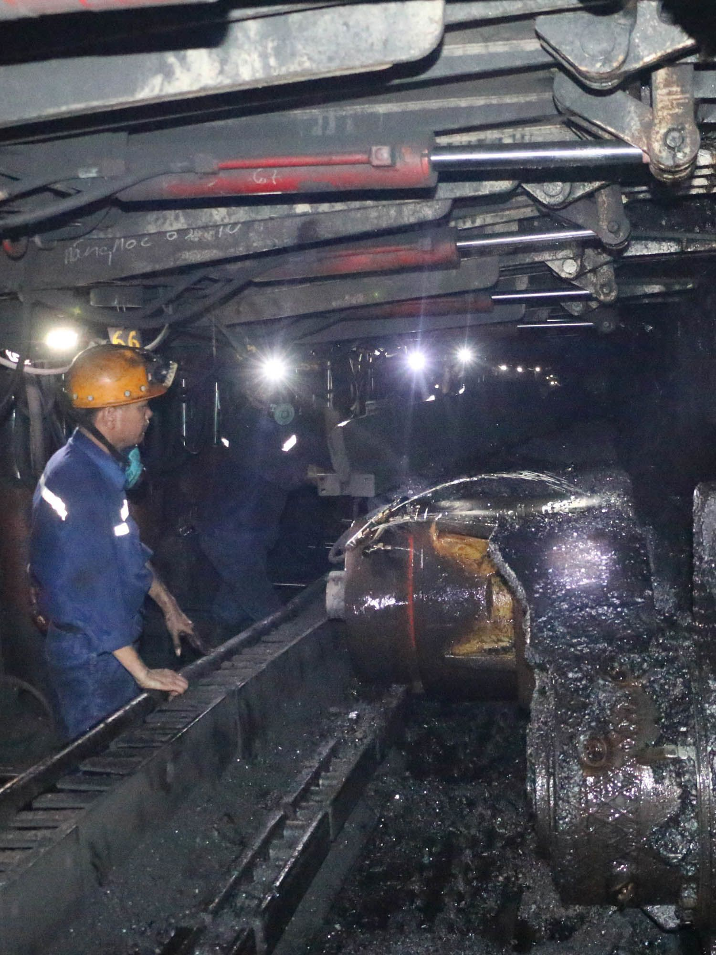

Hình 1.1. Doanh nghiệp ngành than quyết tâm gắn sản xuất với bảo vệ môi trường
Chia sẻ về những khó khăn và thuận lợi trong quá trình “xanh hóa” các đơn vị khai thác than, ông Nguyễn Hoàng Huân, Phó Giám đốc Công ty cổ phần Tin học, Công nghệ, Môi trường Vinacomin (VITE) - đơn vị thực hiện tư vấn chiến lược phát triển cho Tập đoàn TKV cho biết, đối với doanh nghiệp ngành than phải nói thật sự trong quá trình triển khai thực hiện những chủ trương sản xuất xanh, sạch hơn rất khó khăn bởi vì là yếu tố lịch sử. Ngành than trải qua một quá trình rất dài, có những mỏ đã triển khai hàng chục, gần trăm năm nay rồi. Vì vậy, thực hiện một chủ trương mới vào một đối tượng đã triển khai từ rất lâu rồi không thể tránh khỏi khó khăn.
Tuy nhiên, việc “xanh hóa” các doanh nghiệp khai thác than cũng có những thuận lợi riêng. Một trong những thuận lợi nhất trong quá trình triển khai đó là sự đồng bộ, tức là Tập đoàn có sự đồng bộ đội ngũ cán bộ, đặc biệt là cán bộ làm công tác môi trường, đồng bộ từ Tập đoàn cho đến các đơn vị và quản lý cũng theo một hệ thống đồng bộ.
Vì vậy mà khi triển khai các giải pháp cũng như các phương án liên quan nâng cao sản xuất xanh, sạch hơn diễn ra khá thuận tiện, bởi vì có sự liên kết cũng như sự trao đổi, học tập và rút kinh nghiệm từ nhau rất nhanh.
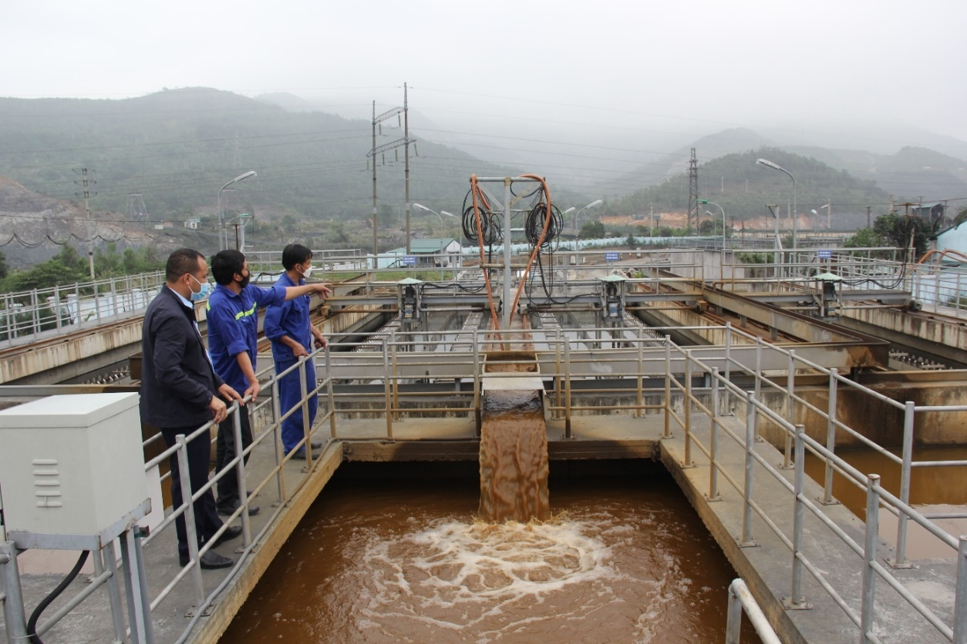

Hình 1.2. Hệ thống xử lý nước thải của Tập đoàn TKV
“Bên cạnh đó, đến thời điểm hiện tại, các văn bản pháp lý cũng như hướng dẫn của Nhà nước liên quan các công tác bảo vệ môi trường khá rõ nét. Chính vì vậy đấy là một hành lang pháp lý rất dễ để cho các đơn vị thực hiện”.
Tại Than Hà Lầm, TKV đã đầu tư một lò chợ cơ giới hóa đồng bộ công suất lớn nhất (1,2 triệu tấn than/năm). Việc đầu tư cơ giới hóa cũng giúp giảm tối đa lượng chất thải sau quá trình sản xuất.
Những thuận lợi đó, các doanh nghiệp ngành than đã nỗ lực đầu tư các dự án bảo vệ môi trường. Tại Than Hà Lầm, TKV đã đầu tư một lò chợ cơ giới hóa đồng bộ công suất lớn nhất (1,2 triệu tấn than/năm). Theo đánh giá của lãnh đạo TKV, các lò chợ cơ giới hóa đều cho năng suất lao động tăng từ 2-5 lần so với lò chợ bình thường. Bình quân mỗi năm, sản lượng khai thác than bằng cơ giới hóa đạt từ 11-14% tổng sản lượng than hầm lò. Việc đầu tư cơ giới hóa cũng giúp giảm tối đa lượng chất thải sau quá trình sản xuất.
Hoặc, dự án khai thác, thu hồi đất đá thải mỏ phục vụ san lấp các công trình dân dụng và công nghiệp tại khu vực Suối Lại là dự án đầu tiên của TKV được Bộ Tài nguyên và Môi trường cấp phép. Việc tái sử dụng đất đá tại bãi thải mỏ làm vật liệu san lấp sẽ mang lại lợi ích kép cho ngành Than, đó là giảm áp lực đổ thải, hạn chế tác động đến môi trường và tăng hiệu quả kinh tế theo hướng tuần hoàn. Đây cũng là chủ trương lớn, hướng đi đúng của tỉnh Quảng Ninh trong bối cảnh các dự án, công trình dân dụng và công nghiệp trên địa bàn đang cần số lượng lớn về nguyên liệu san lấp mặt bằng. Thay vì san gạt đồi lấy đất phục vụ hoạt động san lấp, hiện nay, các dự án có thể sử dụng đất đá thải mỏ làm vật liệu thay thế phù hợp và hiệu quả.
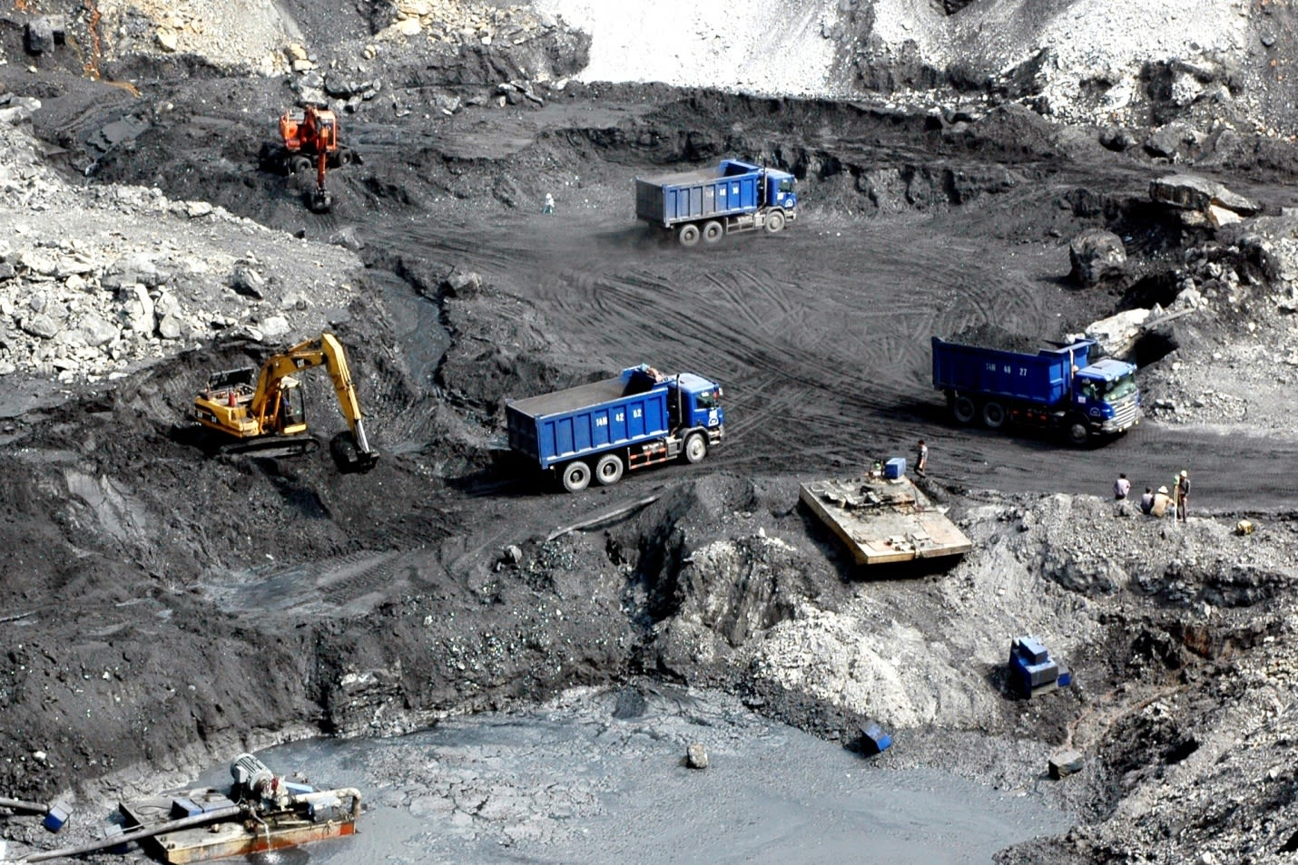

Hình 1.3. Hình ảnh khai thác than tại mỏ than Hà Lầm

Ngoài ra, Công ty Chế biến Than Quảng Ninh đã đầu tư 9 xe tưới nước dập bụi ở các khu vực kho cảng vùng Cẩm Phả, Hạ Long và Uông Bí, Mạo Khê cùng hệ thống phun nước dập bụi tại các khu vực dây chuyền chế biến than, các vị trí đầu các máng rót than, kho than, các tuyến đường vận chuyển…
Mới đây, công ty tiếp tục đầu tư 3 máy phun sương cao áp dập bụi với tổng giá trị hơn 7 tỷ đồng và thực hiện cải tạo hệ thống đường nội bộ, hệ thống thoát nước, tổ chức thu gom nước bề mặt, làm các hố lắng; tổ chức che bạt các kho than để bảo vệ than và chống phát tán bụi. Định kỳ hằng tháng, quý, công ty tổ chức quan trắc môi trường, bảo đảm các quy định về môi trường.
Công ty Môi trường - TKV là đơn vị chuyên ngành về công tác môi trường, đang rất nỗ lực thực hiện việc giảm thiểu ô nhiễm môi trường do các hoạt động khai thác than, khoáng sản tạo ra. Hiện nay, Công ty đang quản lý vận hành 45 trạm xử lý nước thải mỏ tại các tỉnh Quảng Ninh, Thái Nguyên và Lạng Sơn.
Các trạm được trang bị hệ thống quan trắc tự động để theo dõi giám sát chất lượng nước sau xử lý đủ điều kiện thải ra môi trường. Công ty đang quản lý vận hành 2 tuyến băng tải vận chuyển than từ nơi sản xuất đến nơi tiêu thụ, đã làm hạn chế tối đa bụi phán tán ra môi trường như trước đây. Hằng năm, Nhà máy Xử lý chất thải công nghiệp nguy hại đã thu gom, xử lý hàng nghìn tấn chất thải rắn các loại. Công ty đã thực hiện quản lý, duy tu bão dưỡng thường xuyên 32km đường vận tải liên mỏ, hàng ngày sử dụng xe xitec để phun nước dập bụi. Đồng thời, thực hiện trồng cây phủ xanh các khai trường sau khai thác, các bãi thải với hàng nghìn ha. Hằng năm, sửa chữa, xây dựng hàng chục km bờ kè, đập chống sạt lở…
Trong thời gian tới, TKV tiếp tục thực hiện các phương án bảo vệ môi trường tổng thể theo mô hình cụm tại các đơn vị; duy trì vận hành có hiệu quả các công trình môi trường đã đầu tư; tiếp tục đầu tư khởi công mới các công trình môi trường, nhất là các công trình cải thiện môi trường cảnh quan các mặt bằng sản xuất, môi trường làm việc.
Để khai thác than với sản lượng ngày càng tăng và chiều sâu khai thác lớn, cần thiết phải tháo khô mỏ với lượng nước rất lớn. Theo số liệu chưa đầy đủ, hàng năm các mỏ cần tháo khô và xử lý một lượng nước thải mỏ lên đến hơn 80 triệu m³. Việc xử lý nước gây ra những chi phí lớn cho doanh nghiệp. Đặc biệt lượng nước sau xử lý đạt QCVN 40:2008/BTNMT với các cốt A hoặc B sau đó xả ra môi trường. Điều này gây lãng phí một lượng lớn tài nguyên nước trong khi khu vực Quảng Ninh không phải là nơi dồi dào về tài nguyên nước.
Chính vì vậy việc nghiên cứu các moong khai thác cũ để làm nơi chứa nước thải mỏ để từ đó tiếp tục xử lý với các cấp chất lượng khác nhau phục vụ trở lại nhu cầu sử dụng nước của xã hội vừa tiết kiệm tài nguyên vừa an toàn và góp phần bảo vệ môi trường khu vực ngày càng tốt hơn.
Trong những năm qua, Tập đoàn than – khoáng sản VN (TKV) đã triển khai chủ trương tái sử dụng nước thải mỏ; cải tạo, phục hồi môi trường moong khai thác than lộ thiên 917 - Công ty Than Hòn Gai khi kết thúc khai thác và đóng cửa mỏ, chuyển moong 917 sử dụng làm hồ dự trữ nước ngọt với dung tích 20 triệu m³; thực hiện mục tiêu “Phát triển mô hình kinh tế tuần hoàn, nâng cao chuỗi giá trị khai thác khoáng sản của TKV.

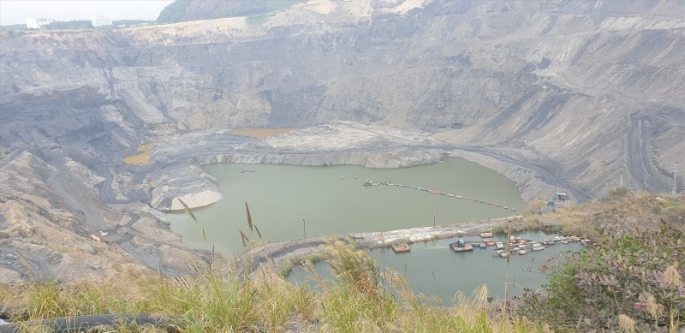

Hình 1.4. Moong than 917 tại TP. Hạ Long, tỉnh Quảng Ninh

1.2. Tổng quan về nước thải mỏ than

1.2.1. Sự hình thành nước thải mỏ than
Nước thải mỏ than là loại nước được phát sinh ra trong quá trình khai thác than. Tùy thuộc vào phương thức khai thác, loại hình, địa điểm khai thác than, NT mỏ có nguồn gốc phát sinh và thành phần, tính chất khác nhau.
Ở Việt Nam, khai thác khoáng sản than hiện nay đang tiến hành theo 02 phương thức chính là khai thác lộ thiên và khai thác hầm lò [8]. Do vậy, nước thải mỏ than thường phát sinh với lưu lượng lớn và có nguồn gốc hình thành khác nhau:
- Quá trình khai thác lộ thiên thường tạo ra các moong sâu so với bề mặt tự nhiên của khu vực, nước thải chảy vào các moong khai thác bao gồm nước mưa, nước mặt và nước dưới đất thoát ra từ các tầng chứa nước. Nước thải từ các moong khai thác thường được để lắng một cách tự nhiên rồi bơm dẫn về các trạm XLNT tập trung trước khi xả ra nguồn tiếp nhận [8];
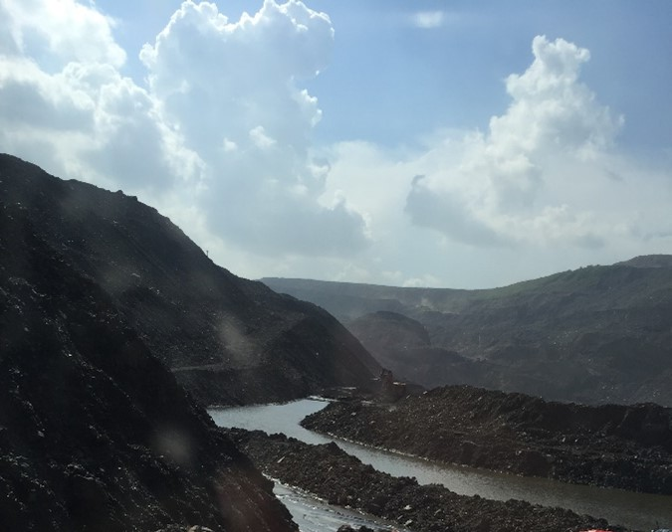  Hình 1.5. Nước thải mỏ than lộ thiên (mỏ Tây Lộ Trí, tỉnh Quảng Ninh) | 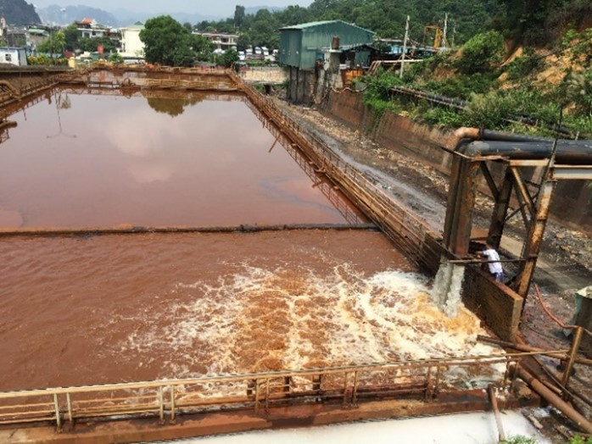  Hình 1.6. Nước thải hầm lò (mỏ than Núi Nhện, tỉnh Quảng Ninh)
- Quá trình khai thác mỏ hầm lò thường phải đào các đường lò đi sâu vào trong lòng đất, do đó nguồn nước hình thành chính trong mỏ than hầm lò là nước dưới đất thấm ra từ các tầng chứa nước, từ các moong, đường hầm không còn khai thác và từ nguồn nước mặt. Trong các đường hầm khai thác than có các rãnh thu nước và các máy bơm thu nước về các trạm XLNT tập trung để xử lý trước khi xả thải ra môi trường [9].

1.2.2. Đặc điểm nước thải mỏ than
Nước thải mỏ than thường có tính chất, đặc điểm khác nhau, tùy thuộc vào nguồn gốc hình thành, loại hình, phương thức khai thác mỏ, đặc điểm địa hình, khí hậu, địa chất thủy văn (ĐCTV), địa chất khu vực khai thác và quá trình thu gom nước thải. NT mỏ than thường có lưu lượng lớn (từ vài nghìn đến vài chục nghìn m³/ngày) và có sự thay đổi lớn giữa mùa mưa và mùa khô cả về tính chất lẫn lưu lượng. NT mỏ than thường có hàm lượng chất rắn lơ lửng (TSS) và KLN cao (chủ yếu là Fe, Mn), nước có tính axít (pH thấp), ngoài ra còn chứa một số hợp chất hữu cơ, các ion sulfat, nitrate, amoni,… phát sinh trong suốt quá trình khai thác than của con người [2,3]. Những thông số vượt quy chuẩn cho phép, cần được xử lý trong NT mỏ than là KLN Fe, Mn, pH và TSS.
Khai thác than làm tăng quá trình phong hóa sunfua bằng do diện tích bề mặt sẵn có của các thành phần phản ứng, cho phép một lượng lớn vật chất chứa sunfua tiếp xúc với không khí và nước [9]. Khoáng chất sunfua chiếm ưu thế trong nhiều mỏ quặng là pyrit (FeS₂) và pyrolusit (MnO₂), nó đóng vai trò chủ yếu trong việc tạo nên dòng thải axít mỏ (AMD) [10]. Tuy nhiên, các khoáng chất sulfua khác cũng có mặt và quá trình oxy hóa của chúng cũng tác động đến thành phần và tính chất hóa học của NT mỏ. Pyrit, pyrotin, marcasit và mackinaw là những sulfua phản ứng mạnh nhất và quá trình oxy hóa của chúng tạo ra nước có độ pH thấp [10]. Khoáng chất sunfua được hình thành trong điều kiện không có oxy ở các mỏ khoáng sản quặng nên chúng được hình thành trong các điều kiện khử và không ổn định khi tiếp xúc với oxy. Trong quá trình khai thác mỏ than, việc tạo ra AMD có thể được giải thích bằng các phương trình (1.1) - (1.5) dưới đây.
4FeS₂ + 15O₂ + 14H₂O = 4Fe (OH)₃ + 8H₂SO₄ (1.1)
FeS₂ + 14Fe³⁺ + 8H₂O = 12Fe²⁺ + 2SO₄²⁻ + 16H⁺ (1.2)
4Fe²⁺ + O₂ + 4H⁺ = 4Fe³⁺ + 2H₂O (1.3)
4Fe²⁺ + O₂+ 12H₂O = 4Fe(OH)₃ + 12H⁺ (1.4)
FeS₂ + 14Fe³⁺ + 8H₂O = 15Fe²⁺ + 2SO₄²⁻ + 16H⁺ (1.5)
Pyrit (FeS₂) có thể phản ứng trực tiếp với oxy tạo thành dung dịch có tính axít theo phương trình (1.1) và phản ứng này có thể xảy ra khi có hoặc không có VSV. Sắt Ferric (Fe³ ⁺) hòa tan trong nước có thể oxy hóa pyrit theo phương trình (1.2) và sắt Ferric được bổ sung bởi quá trình oxy hóa sắt hai với sự hiện diện của VK hiếu khí, sẽ xúc tác cho các phản ứng theo phương trình (1.3). Quá trình oxy hóa và thủy phân Fe²⁺ trong điều kiện hơi axít thành kiềm dẫn đến sự tạo thành một hydroxit không hòa tan theo phương trình (1.4). Khi phản ứng (1.1) và (1.4) diễn ra ở pH trên 4,5 và kết quả ở phương trình (1.5) cho thấy độ pH giảm gấp đôi so với phản ứng 1 và KLN tăng cao.
Quá trình khai thác than thường phát sinh khoảng 2-10m³ nước thải trên 01 tấn than khai thác, trong đó NT từ hoạt động khai thác mỏ hầm lò khoảng 3-10m³, khai thác mỏ lộ thiên khoảng 2m³ [11,12]. Lượng nước thải này thường biến đổi theo mùa cả về thành phần, tính chất lẫn lưu lượng. Vào mùa mưa, lưu lượng NT lớn hơn nhiều so với mùa khô và có khả năng tăng cao khi xảy ra các sự cố môi trường như gặp túi nước, lỗ hổng chứa nước trong lòng đất, mưa lũ. NT mỏ than trong khai thác hầm lò có độ pH thấp, TSS cao, chứa nhiều KLN như sắt, mangan, asen...hơn so với nước thải mỏ lộ thiên. Hàm lượng KLN trong NT mỏ than thường có độc tính cao có thể làm ảnh hưởng tới sức khỏe con người và gây ô nhiễm môi trường nếu không được XL. Đặc trưng ô nhiễm NT mỏ than đã được nhiều tác giả nghiên cứu tại vùng than Quảng Ninh như mỏ Quang Hanh, Dương Huy, Hà Lầm, Mạo Khê, Mông Dương. Đây là những mỏ than lớn ở Việt Nam, đại diện cho cả 2 phương thức thai thác lộ thiên và hầm lò. Chất lượng NT mỏ than được quan trắc và phân tích năm 2017, 2018 thể hiện ở bảng 1.1 và bảng 1.2 [13].

Bảng 1.1. Chất lượng NT ở một số mỏ than khảo sát tháng 5/2017 [13]
TT | Chỉ tiêu phân tích | Đơn vị | Quang Hanh | Dương Huy | Hà Lầm | Mạo Khê | Mông Dương | QCVN 40: 2011/BTNMT (B)
1 | pH | - | 4,0 | 4,1 | 4,2 | 3,8 | 4,0 | 5,5 ÷ 9
2 | TSS | mg/l | 731 | 681 | 641 | 732 | 521 | 100
3 | COD | mg/l | 251 | 85,4 | 137,3 | 157 | 251 | 150
4 | Tổng Fe | mg/l | 8,30 | 12,8 | 9,6 | 10,2 | 7,21 | 5
5 | Mn | mg/l | 3,18 | 2,05 | 4,8 | 6,2 | 4,50 | 1
6 | Tổng Coliform | MPN/ 100ml | 3500 | 3861 | 1901 | 3000 | 1800 | 5000

Bảng 1.2. Chất lượng NT ở một số mỏ than khảo sát tháng 2/2018 [13]
TT | Chỉ tiêu phân tích | Đơn vị | Quang Hanh | Dương Huy | Hà Lầm | Mạo Khê | Mông Dương | QCVN 40: 2011/BTNMT (B)
1 | pH | - | 3,7 | 3,5 | 4,7 | 3,6 | 3,4 | 5,5 ÷ 9
2 | TSS | mg/l | 815 | 651 | 768 | 826 | 460 | 100
3 | COD | mg/l | 135,8 | 112,5 | 193,7 | 175,5 | 273 | 150
4 | Tổng Fe | mg/l | 10,64 | 8,6 | 10,3 | 10,1 | 8,52 | 5
5 | Mn | mg/l | 5,25 | 2,37 | 6,2 | 6,9 | 5,24 | 1
6 | Tổng Coliform | MPN/ 100ml | 2900 | 3591 | 1801 | 3152 | 3510 | 5000
Kết quả phân tích ở các bảng 1.1 và bảng 1.2 cho thấy, nước thải mỏ than có giá trị pH thấp (3,4÷4,7), TSS cao (460÷815mg/l), vượt QCVN40: 2011/BTNMT từ 4,8÷8,15 lần, hàm lượng sắt tổng (7,21÷12,8mg/l) vượt QCVN40 từ 1,44÷2,56 lần, hàm lượng mangan (2,05÷6,9mg/l) vượt QCVN40 từ 2,05÷5,4 lần. Từ các kết quả quan trắc và phân tích cho thấy, hầu hết các chỉ tiêu ô nhiễm tại các mỏ đã khảo sát là không giống nhau, chúng dao động theo mùa và theo các tháng. Kết quả nghiên cứu trong mùa khô (T2/2018) cho giá trị TSS và pH thấp hơn, trong khi hàm lượng KLN Fe, Mn, COD cao hơn kết quả khảo sát trong mùa mưa (T5/2017). Nguyên nhân chính ở đây là do sự pha loãng của nước mưa làm hàm lượng các chất ô nhiễm và tính axít trong NT mỏ giảm. Ngoài ra, do tính axít trong nước thải mỏ than thấp, kéo theo sự hòa tan của KLN Fe và Mn trong nước thải càng nhiều.

1.2.3. Ảnh hưởng của nước thải mỏ than đối với con người và sinh vật
Nước thải từ các mỏ than chứa rất nhiều chất gây ô nhiễm và kim loại nặng có tính độc hại cao. Nếu không được xử lý đúng cách, nước thải này có thể gây ra những hậu quả nghiêm trọng đối với môi trường và con người.
- Ảnh hưởng đến chất lượng nguồn nước: Nước thải từ mỏ than thường chứa các thành phần có tính axit cao, cùng với đó là các hạt TSS (Tổng chất rắn lơ lửng), Fe (sắt), Mn (mangan) và nhiều tạp chất nguy hại khác. Khi những chất này bị thải trực tiếp ra sông, hồ, ao, kênh rạch mà không qua xử lý, chúng sẽ làm suy giảm chất lượng nước, gây hiện tượng bồi lấp lòng sông và làm giảm lượng phù sa tự nhiên. Điều này khiến môi trường sống của các loài sinh vật thủy sinh bị ảnh hưởng nghiêm trọng, thậm chí là bị hủy diệt.
- Tác động xấu đến hệ sinh thái: Trong quá trình khai thác than, một lượng lớn kim loại nặng như Amoni, photpho, và các hợp chất hữu cơ khác sẽ phát sinh. Đây là những chất cực kỳ nguy hại đối với hệ sinh thái. Khi xâm nhập vào sông, hồ, các kim loại này không chỉ làm biến đổi môi trường nước mà còn tác động tiêu cực đến sự phát triển của các loài động, thực vật dưới nước.
- Gây hại cho sức khỏe con người: Không chỉ dừng lại ở việc ảnh hưởng đến hệ sinh thái, nước thải mỏ than còn gây ra những nguy cơ tiềm ẩn đối với sức khỏe con người. Việc tích tụ kim loại nặng trong cơ thể qua nguồn nước bị ô nhiễm có thể dẫn đến nhiều căn bệnh nguy hiểm như ung thư, các bệnh về hô hấp và tim mạch. Đặc biệt, các chất như mangan và sắt khi vượt ngưỡng cho phép sẽ gây ra những hậu quả nghiêm trọng đối với sức khỏe cộng đồng.
Nước thải mỏ than sau khi qua hệ thống XLNT thường xả trực tiếp ra môi trường (sông, suối, ao hồ khu vực xung quanh). Trong nước, các KLN (Fe, Mn) được vận chuyển bởi dòng chảy có thể tham gia vào quá trình lắng đọng tự nhiên hoặc tồn tại dưới dạng ion hòa tan. Các KLN Fe, Mn có thể được hấp thụ bởi các động thực vật, tham gia vào chu trình sinh địa hóa, chúng được chuyển hóa thành các hợp chất hữu cơ kim loại. Các KLN trong HST thủy vực có thể tồn tại dưới 5 dạng: phức vô cơ; ion kim loại tự do; tạo thành lớp vỏ với pha khử; liên kết với các vật chất ở dạng keo; liên kết với các vật chất ở dạng keo dạng hạt. Trầm tích trong các thủy vực có vai trò sự hấp thụ các KLN do sự lắng đọng của các hạt lơ lửng và các quá trình liên quan đến bề mặt các vật chất hữu cơ và vô cơ trong trầm tích. Các KLN trong trầm tích hình thành bởi 5 quá trình sau: liên kết các khoáng chất mịn có bề mặt hoạt tính; kết tủa của các hợp chất riêng lẻ; đồng kết tủa bởi carbonat và ion hydroxit, oxit mangan; gắn kết các phân tử hữu cơ; liên kết trong các khoáng tinh thể. Khả năng sinh học của các KLN trong trầm tích có thể ảnh hưởng đến sự phân bố, thành phần của các nhóm sinh vật đáy và có liên quan đến hàm lượng lớn KLN có trong các sinh vật. Hàm lượng KLN Fe, Mn trong trầm tích và nước chịu tác động của một số yếu tố: sự tương tác giữa các yếu tố của môi trường, nguồn và hàm lượng các KLN khác, các phản ứng phức chất, các mùa khác nhau trong năm. Trong đó, giá trị pH sẽ ảnh hưởng lớn đến nồng độ và hoạt tính của KLN, nếu độ pH giảm, một số KLN trở nên dễ hòa tan hơn các loại khác và do đó khả năng hoạt động sinh học cao hơn. Nhìn chung các KLN tập trung trong trầm tích nhiều hơn trong nước và TVTS [14].
Trong môi trường nước, các KLN Fe, Mn có thể gây ra ô nhiễm nghiêm trọng do độc tính, khả năng tích lũy sinh học và tính bền vững trong các chuỗi thức ăn của chúng. Sự tích lũy KLN sẽ tác động tới sự sinh sống và tồn tại của các sinh vật thủy sinh, tác động tới sức khỏe của con người thông qua các chuỗi thức ăn của các loài động vật không xương sống khi sử dụng trầm tích làm nguồn thức ăn (cơ thể của chúng sẽ lưu giữ và tích lũy KLN) [15]. Khi các KLN Fe, Mn đi vào chuỗi thức ăn, các sinh vật phản ứng theo các cách không giống nhau. Sinh vật có khả năng phân biệt được một hoặc nhiều nguyên tố có độc tính và không hấp thụ các nguyên tố đó. Một số khác có thể liên kết với các nguyên tố ở các bộ phận mềm hoặc cứng của chúng. Nếu các sinh vật có thể tiếp nhận một nguyên tố, chúng có thể tích tụ hàm lượng lớn các nguyên tố nhiều hơn mức cần thiết cho sự sinh trưởng mà không có bất kỳ tổn hại nào đến chúng. Nhiều sinh vật có cơ chế tự bảo vệ và có các protein ngăn cản kim loại giúp điều chỉnh hàm lượng KLN trong tế bào của chúng, nhưng khi chúng trở thành thức ăn cho sinh vật ở bậc dinh dưỡng cao hơn, sự khuếch đại sinh học sẽ xảy ra.
Hàm lượng KLN Fe, Mn trong thực vật là kết quả của sự hấp thụ và các quá trình chuyển hóa. Mức độ KLN trong thực vật phụ thuộc vào dạng tồn tại của kim loại và khả năng hấp thụ kim loại đó của loài thực vật. Khi thực vật hấp thụ kim loại Fe, Mn thì chúng có thể đi vào động vật thủy sinh thông qua chuỗi thức ăn, do đó tiềm ẩn các ảnh hưởng của KLN đến các động vật bậc cao hơn. TVTS có thể hấp thụ KLN từ nước và trầm tích bị ô nhiễm. Các loài động vật thủy sinh không xương sống sử dụng trầm tích làm nguồn thức ăn có thể bị tổn thương hoặc tạo ra sự tích tụ sinh học của các KLN. Quá trình tích tụ sinh học này có thể đe dọa nhiều loài sinh vật ở các bậc dinh dưỡng cao hơn của chuỗi thức ăn, đặc biệt là cá, chim và con người. Các nghiên cứu về các loài thủy hải sản là nguồn thức ăn cho con người có ý nghĩa và tầm quan trọng đặc biệt trong việc điều tra sự tích lũy KLN ở cơ thể của con người. Tải lượng KLN trong cá được coi là một trong những chỉ thị trong HST nước ngọt đối với việc đánh giá tiềm năng ô nhiễm KLN, bởi vì cá là một trong những nguồn protein chính của con người [14,15].
Một số KLN (Fe, Mn) có thể gây ra độc tính cho một số loài sinh vật thủy sinh, gây tử vong hoặc gần mức tử vong. Tính độc chủ yếu phụ thuộc vào dạng KLN ô nhiễm và hàm lượng của nó. Trong hầu hết các trường hợp, hàm lượng ở mức thấp gây bệnh mãn tính, vẫn có thể gây chết cho cá cũng như các loài sinh vật sống ở môi trường nước.
Đối với nhiều động vật thủy sinh, KLN được hấp thụ chủ yếu qua bề mặt cơ thể. Tuy nhiên, đối với nhiều động vật thân mềm và giáp xác, sự hấp thụ KLN thông qua thức ăn là chủ yếu. Một số các yếu tố có thể ảnh hưởng đến hàm lượng KLN trong nước, trong trầm tích và khu hệ sinh vật của sông, hồ, chẳng hạn KLN chủ yếu được hấp thụ thành dạng hạt trong nước ngọt; sự hình thành hóa học đối với các phức kim loại hoà tan là phổ biến. Một số KLN có thể được sinh vật hấp thụ ở dạng ion, trong khi đó một số khác được vận chuyển qua màng ở dạng phức hữu cơ [14].
Như vậy, nguồn tiếp nhận NT mỏ than bị ô nhiễm KLN (Fe, Mn) có thể làm biến đổi thành phần, cấu trúc loài động, thực vật thủy sinh, gây ảnh hưởng tới sức khỏe con người và động vật thông qua các chuỗi thức ăn, các loài sinh vật có khả năng thích nghi tốt với KLN sẽ tồn tại và gia tăng sinh khối, trong khi đó các loài nhạy cảm sẽ bị hủy diệt hay phải di chuyển đến nơi khác để sinh sống.
Trong môi trường NT, một số hợp chất của KLN Fe, Mn khi gặp các điều kiện thuận lợi, chúng có thể được các thực vật hấp thụ một phần hoặc bị chuyển hoá thành những hợp chất kết tủa và lắng đọng xuống lớp trầm tích. Các sinh vật sống ở môi trường nước bị ô nhiễm KLN (Fe, Mn,…) sẽ tích lũy dần hàm lượng KLN đó. Thức ăn chứa quá nhiều sắt không được hấp thụ hết khi con người ăn vào có thể giải phóng các gốc oxy trong ruột, gây ung thư ruột thừa [14]. Theo Lide, David R. [16] việc thêm sắt có thể là nguyên nhân chính của bệnh động mạch vành và các lớp sắt đọng lại trong tim cho thấy, việc tích luỹ kim loại Fe sẽ làm tăng nồng độ cholesterol trong máu, khiến chúng ta dễ mắc bệnh tim mạch hơn.
Trong nước thải, nếu chứa hàm lượng Mn cao có thể gây hiện tượng nhiễm độc. Khi con người sử dụng nguồn nước bị ô nhiễm Mn trong thời gian dài sẽ làm giảm trí nhớ, khả năng ngôn ngữ, khả năng vận động liên quan đến tay cũng như chuyển động của mắt. Nếu bị nhiễm độc Mn lâu ngày có thể gây ảnh hưởng tới hệ thần kinh, làm ngôn ngữ và dáng đi bất thường. Mn có thể sẽ không gây bệnh ung thư, nhưng vẫn có tác động xấu tới cơ thể con người [15].

CHƯƠNG 2. NGHIÊN CỨU LỰA CHỌN CÁC MOONG ĐỂ LƯU CHỨA NƯỚC THẢI MỎ THAN

2.1. Đặc điểm các moong khai thác than khu vực Quảng Ninh
2.1.1. Cơ sở khoa học
Khi khai thác lộ thiên sẽ hình thành các moong khai thác. Việc khai thác càng nhiều, các moong càng mở rộng và xuống sâu. Thông thường các moong sau khai thác sẽ được cải tạo phục hồi môi trường. Hiện nay một số moong được sử dụng làm bãi thải đổ những chất thải củacác mỏ khai thác sau (đổ thải trong). Việc đổ thải như vậy vừa giúp an toàn cho các bãi thải, vừa hoàn nguyên mỏ tốt cho các dự án của các mỏ.
Tuy nhiên nếu có những cấu trúc thuận lợi, moong có dung tích lớn, có thể sử dụng để chứa nước thì đó là những nơi lý tưởng để phục vụ lưu trữ nước thải mỏ để xử lý dần dần phục vụ lại nhu cầu cấp nước cho khu vực kể cả sản xuất và sinh hoạt.
Nếu thực lựa chọn được các moonh có thể chứa nước thải mỏ than để xử lý và cấp nước trở lại cho các mục đích khác thì sẽ mag lại cho xã hội nhiều lợi ích.
+ Tiết kiệm được một lượng lớn tài nguyên nước. Chúng tabiết rằng tài nguyên nước là có hạn và nước có vai trò vô cùng quan trọng đối với đời sống xã hội của muôn loài. Việc thiếu nước sẽ ảnh hưởng nghiêm trọng đến hoạt động của muôn loài và ảnh hưởng rất lớn đến đời sống, sản xuất của con người.
+ Bảo vệ môi trường: Việc nghiên cứu tìm được những cấu trúc chứa nước giúp việc thu gom lượng lớn nước thải mỏ than từ đó giúp việc điều tiết xử lý nước thải mỏ than góp phần quan trọng trong bảo vệ môi trường. Nước thải sau xử lý sẽ được xả thải đảm bảo an toàn cho môi trường. Đồng thời tránh được những rủi ro do nước thải mỏ than gây ra (tràn bể chứa nước của hệ thống xử lý, giảm tràn nước thải vào những thời điểm mưa lớn cục bộ…).
+ Sử dụng tiết kiệm quỹ đất: Việc chọn các moong để chứa nước thải mỏ tập trung góp phần giảm thiểu quỹ đất lưu chứa cho các dự án.

2.1.2. Tiêu chí lựa chọn các moong chứa và lưu giữ nước
Để có thể chứa nước phục vụ xử lý và cấp nước trở lại cho các mục đích khác các moong cần đảm bảo một số yêu cầu cơ bản sau:
- Có đủ dung tích chứa nước lớn, đảm bảo lưu giữ nước được nhiều nước tháo khô từ nhiều mỏ, nhiều dự án trong khu vực.
- Moong chứa nước phải nằm trong cấu trúc thuận lợi choviệc giữ nước. Muốn vậy các moong này cần nằm trong vùng có cấu trúc địa chất ổn định, an toàn. Đặc biệt các moong này không phân bố trong những cấu trúc có những đứt gãy kiến tạo lớn.
- Các moong chứa nước lớn có đáy moong không nằm trong khu vực có các đường lò khai thác hầm lò hoặc nằm cao hơn các đường lò này hàng chục, hàng trăm mét để không thấm nước từ đáy moong xuống các đường lò phía dưới.
- Cấu trúc khu vực moong phải bền vững không gây ra sạt lở, thấm xuyên và tác động đến các công trình trên mặt cũng như dưới sâu.
- Các moong càng có điều kiện thu nước thuận lợi từ các mỏ than càng tốt và ưu tiên lựa chọn.
- Khu vực moong và phụ cần có đủ mặt bằng xây dựng các trạm xử lý nước thải mỏ than.

2.2. Nghiên cứu lựa chọn các moong chứa nước thải mỏ than khu vực Quảng Ninh.
Trên cơ sở những yêu cầu chính đã nêu ở mục 2.1.2 ở trên, sau khi nghiên cứu, khảo sát thực tế, đối chiếu với điều kiện, vị trí các moong đã khảo sát trong quá trình thực địa chúng tôi tiến hành lựa chọn moong chứa nước để lưu chứa.
Vì địa bàn tỉnh Quảng Ninh rất rộng lớn, các mỏ khai thác với lượng nước tháo khô nhiều nên chúng tôi chia ra làm 3 khu vực. Khu vực 1: vùng Uông Bí-Mạo Khê, khu vực 2: vùng Hạ Long và khu vực 3: vùng Cẩm Phả. Mỗi vùng có thể chọn từ một đến 2 moong để lựa chọn làm công trình chứa nước.
Với vùng Cẩm Phả:
Sau khi khảo sát thực địa ở một số khu vực chúng tôi thấy rằng Moong khai thác mỏ than 917 (moong khai trường 917) tại phường Hà Khánh, TP. Hạ Long, tỉnh Quảng Ninh của Công ty Than Hòn Gai thuộc Tập đoàn Công nghiệp Than – Khoáng sản Việt Nam đáp ứng các yêu cầu nêu trên. Đây là moong đã kết thúc hoạt động vào 31/12/2022. Hiện nay moong than có độ sâu khoảng 160m và rộng hàng chục ha. Với chiều rộng, chiều sâu như trên nên moong có thể chưa tới hàng chụ triệu m3 nước, đảm bảo thu giữa được lượng nước thải khu vực Cẩm Phả. Ngoài ra các tiêu chí về cấu trúc địa chất, chiều dày lớp đất đá đến các đường lò phía dưới dày, đảm bảo nước không thấm từ trên moong xuống dưới các đường lò của khu vực.

Hình…. Moong khai trường 917 có thể cải tạo thành thành hồ chứa nước.
Với khu vực moong 917, việc cải tạo, khôi phục môi trường sẽ thực hiện dự tính với tổng diện tích 90,62 ha. Trong đó, đối với khu vực moong khai thác sẽ tiến hành cải tạo moong khai trường thành hồ chứa nước thải để xử lý thành nước có chất lượng cung cấp trở lại cho dân sinh và sản xuất.
Các nội dung cải tạo:
- Thực hiện cải tạo sườn tầng, tạo bờ đai an toàn phía tây khai trường bảo vệ tuyến tỉnh lộ 337.
- Xây dựng tuyến hàng rào dây thép gai bảo vệ
- Lắp các biển cảnh báo nguy hiểm
- Xây dựng đê chắn xung quanh moong khai trường
- Các nội dung liên quan khác như bẩy đá mồ côi, đá có nguy cơ trượt lở…
Việc cải tạo moong than 917 thành hồ nước thải mỏ than để xủa lý sẽ giúp tiết kiệm hàng trăm tỷ đồng, chưa kể 30 triệu tấn nguyên vật liệu san lấp sẽ phải khai thác từ các khu vực bãi thải mỏ gần đó vừa gây ô nhiễm môi trường vừa tốn kém chi phí.
Đối với khu vực Mạo Khê- Uông Bí và Hòn Gai, nhóm nghiên cứu chưa có điều kiện khảo sát thực địa nên chưa có đánh giá cụ thể.

CHƯƠNG 3. CÁC PHƯƠNG PHÁP XỬ LÝ NƯỚC THẢI MỎ THAN

3.1. Các phương pháp xử lý nước thải mỏ than
Nước thải mỏ than có thể được kiểm soát theo 03 phương diện khác nhau: phòng ngừa, ngăn chặn và khắc phục (xử lý). Mục đích của việc phòng ngừa là tránh phát sinh ra nước thải axít mỏ (AMD) bằng cách tránh tiếp xúc giữa các khoáng chất chứa sunfua với nước/oxy. Một số phương pháp đang được áp dụng phổ biến là cô lập sunfua kim loại, loại trừ oxy bằng cách sử dụng các lớp phủ khô và ướt, các chất phụ gia kiềm [17]. Mục đích của việc ngăn chặn là để tránh các dòng AMD ra môi trường. Phương pháp đã được áp dụng là lưu giữ AMD, ngăn cản thấm kiềm và xử lý các chất ô nhiễm trong cấu trúc không thấm nước [17]. Mục đích của việc khắc phục/ XLNT là làm tăng giá trị pH và giảm hàm lượng các chất ô nhiễm như kim loại, TSS và muối có trong AMD, tránh gây ô nhiễm nước mặt và nước ngầm [17]. Phương pháp XLNT được chia ra: xử lý trực tiếp và xử lý gián tiếp. Có nhiều phương pháp khác nhau được áp dụng nhằm làm giảm lưu lượng NT cần xử lý, như xây dựng một số đập ở thượng nguồn để ngăn chặn và chuyển hướng dòng chảy nước mặt, tránh thấm nước mưa đến các khu vực bị ô nhiễm, tối đa hóa việc tái sử dụng hoặc tái chế nguồn nước, tránh quá trình xâm nhập của nước bị ô nhiễm vào nguồn nước ngầm và quản lý thích hợp các chất thải có chứa sunfua [18].
Các phương pháp XLNT khai thác than gồm: các phương pháp sinh học, vật lý và hóa học. Xử lý bằng phương pháp hóa - lý đòi hỏi hệ thống phải hoạt động liên tục và bổ sung thường xuyên hóa chất, trong khi XLNT bằng phương pháp sinh học chỉ cần duy trì thường xuyên [19].

3.1.1. Xử lý nước thải bằng phương pháp hóa - lý
Phương pháp này gồm 5 bước chủ yếu sau:
- Điều hòa và kiểm soát đặc tính của NT, lưu lượng NT;
- Sử dụng hóa chất để trung hòa một số chất ô nhiễm;
- Oxi hóa và làm kết tủa một số ion kim loại dưới dạng hòa tan;
- Làm lắng đọng các hydroxit KL và TSS;
- Xử lý các bùn cặn lắng.
Tùy thuộc vào thành phần, tính chất và lưu lượng nguồn NT mỏ, có thể sử dụng các hệ thống XLNT khác nhau, hóa chất sử dụng và chất trợ lắng khác nhau.
Phương pháp xử lý hóa lý hiện đang được áp dụng rất rộng rãi để XLNT. Phương pháp này chia thành 2 dạng chính: sục khí rồi sử dụng hóa chất để trung hòa tính axít trong NT mỏ và kết tủa kim loại nặng Fe, Mn.

3.1.2. Xử lý nước thải bằng phương pháp sinh học
3.1.2.1. Phương pháp hấp phụ và hấp thụ sinh học
Hấp phụ và hấp thụ KLN bằng nguyên liệu sinh học như TVTS (tảo, bèo cái, rau muống, rau ngổ...) hay VLSH (sinh khối của nấm, tảo, vi khuẩn và các phế liệu trong công nghiệp lên men, sản xuất nông nghiệp, chế biến thủy hải sản,...). Đây là phương pháp khá hiệu quả về kinh tế, được sử dụng rộng rãi để XLNT chứa một hoặc nhiều chỉ tiêu ô nhiễm, cả khi nồng độ chất ô nhiễm rất thấp.
3.1.2.2. Phương pháp chuyển hóa sinh học
Chuyển hóa sinh học (biotransformation): là quá trình khử các ion KLN hóa trị cao, độc hại về dạng muối kim loại bền vững, thông qua phản ứng trực tiếp với enzyme hay phản ứng gián tiếp với các sản phẩm trao đổi chất do VSV đặc hiệu tạo ra (ví dụ: ion sunfit được tạo ra trong quá trình khử sunfat) [6, 20].
Trong nghiên cứu này, VLSH tự nhiên từ các PPP nông nghiệp như xơ dừa, lõi ngô, vỏ đỗ, vỏ trấu, bã trà.... được sử dụng như chất CHSH. Do thành phần chính của các PPP nông nghiệp này là cellulose, VSV có vai trò trong việc chuyển hóa các vật liệu này thành các hợp chất cacbon ngắn hơn như methanol, axít axetic, rượu etylic..., các nguồn cacbon này sẽ đóng vai trò quan trọng nhằm cung cấp điện tử cho các VSV, thúc đẩy quá trình khử sunfat thành sunfua. Ion sunfat phản ứng với ion KLN (Fe, Mn) trong NT mỏ than và tạo ra kết tủa KL dưới dạng sunfit, chúng được loại bỏ qua các lớp vật liệu lọc tự nhiên, qua đó KLN (Fe, Mn) được loại bỏ [21-25].
Hiện nay, trên thế giới và Việt Nam có rất nhiều công trình nghiên cứu ứng dụng các vật liệu hữu cơ biến tính từ các loại PPP nông nghiệp khác nhau làm nguồn cacbon cũng như chất khử trong quá trình XLNT chứa KLN và giàu sulfat.
Các công trình nghiên cứu ở Mỹ và Việt Nam [26, 27] đã công bố việc sử dụng VLSH tự nhiên từ PPP nông nghiệp để hấp phụ ion kim loại Cr, Pb, Ni, Co,... Tuy nhiên, để tiến hành quá trình hấp phụ KLN, các nghiên cứu trước đây phải tiến hành nghiên cứu thử nghiệm ở những điều kiện nhiệt độ rất cao và chi phí đầu tư các thiết bị khá đắt tiền.
Một số nguồn chất hữu cơ từ PPP nông nghiệp đã được một số nhà nghiên cứu dùng làm nguồn chất khử cho việc xử lý ô nhiễm KLN trong NT thành công là ethanol, toluen, acid lactic, glycerol, đường saccaro,... [28]. Khi dùng các hợp chất hữu cơ trên làm nguồn cacbon và chất khử tạo ra sulfur thì các ion KLN được xử lý khá triệt để. Tuy nhiên, việc sử dụng các hợp chất hữu cơ này thường đắt tiền, dẫn đến chi phí XL khá cao. Ngoài ra, có thể gây ra ô nhiễm môi trường thứ cấp từ việc sử dụng các hợp chất hữu cơ để xử lý ô nhiễm.

3.1.3. Xử lý nước thải bằng hệ thống bãi lọc trồng cây (Contruction wetlands)
Việc nghiên cứu sử dụng các bãi lọc trồng cây (CW) để xử lý ô nhiễm nguồn nước đã được tiến hành cách đây nhiều thập kỷ. Một số nghiên cứu sớm được tiến hành ở châu Âu vào những năm 1950 và tiếp tục ở Mỹ vào những năm 1970. Sử dụng CW để cải thiện NT mỏ đã có trong nhiều nghiên cứu, tập trung vào những tương tác trong CW tự nhiên với nguồn NT mỏ. Tính chất nguồn nước khi đi chảy qua bãi lọc than bùn được cải thiện ngay lập tức, với việc giảm Fe, Mg, Mn, Ca, SO₄²⁻ và tăng giá trị pH từ 2,5 ÷ 3,5 lên 4 ÷ 6. Các nghiên cứu của các nhà khoa học cho thấy, có thể ứng dụng hệ thống CW để XLNT mỏ than bị ô nhiễm [28-31].
Hệ thống CW thường được tạo thành bởi các loài TVTS và hệ sinh vật có khả năng chống chịu được môi trường NT có tính axít, mặc dù một số hệ thống CW không có thực vật vẫn được thiết kế để XLNT. Những thực vật có khả năng chống chịu sunfat và một số KL ở mức cao đã được lựa chọn trong nghiên cứu để xử lý các chỉ tiêu ô nhiễm. Sự thành công của hệ thống CW là tạo nên một hệ thống tự duy trì và có khả năng chuyển hoá các axít khoáng, KL và sunfat [22].

3.1.4. Xử lý nước thải bằng mương đá vôi yếm khí
Theo Vymazal và cs, 1998 [31] mương đá vôi yếm khí (ALD) là phương pháp tiền xử lý trong hệ thống XLNT và NT phải được chảy qua một hệ thống hiếu khí để chuyển hoá kim loại dạng hòa tan. Kiểu dáng và kích thước của hệ thống XLNT tiếp theo phụ thuộc vào sự có mặt của kim loại nào trong NT, có thể là một ao lắng hoặc CW. ALD ở trước một CW hiếu khí có thể cung cấp điều kiện thuận lợi cho CW loại bỏ kim loại [31]. Theo Karin Tonderski và cs, năm 2007 [32], hệ thống CW hoạt động là hiệu quả nhất khi độ pH của NT mỏ <6,0. Các phản ứng khi thủy phân tạo ra H⁺ sẽ làm giảm độ pH của NT mỏ trừ khi có lớp đệm bằng kiềm. Tốc độ của quá trình oxy hóa sắt và một số kim loại khác sẽ giảm mạnh khi độ pH thấp. Hình 1.3 thể hiện mặt cắt qua một ALD điển hình.
Thực vật bao phủ
Đất sét không thấm nước
Lớp plastic
Lớp đá vôi chất lượng cao

Hình 4.1. Hình ảnh mặt cắt ngang một ALD điển hình

3.2. Tình hình xử lý nước thải mỏ than trên Thế giới và Việt Nam

3.2.1. Tình hình xử lý nước thải mỏ than trên Thế giới
Nước thải mỏ than được quan tâm nghiên cứu và XL từ những năm 1990 tại Mỹ bằng việc xây dựng các mương đá vôi ALD, sau đó phát triển ở châu Âu và một số nơi khác. Skousen, Jeffrey, năm 1991 [33] thống kê từ năm 1991, có khoảng 50 ALD đã được xây dựng ở vùng Appalachian nước Mỹ. Lars O Hedin và cs, năm 1994 [34] cũng đã trình bày rất chi tiết về xây dựng và các đặc tính chất lượng nước của 21 ALD cụ thể ở khu vực này. Hầu hết các mương cũ đều được xây dựng có cấu trúc dài và hẹp. Ở những vùng không có khả năng xây dựng được các đường mương dài hơn thì đặt các lớp đá vôi yếm khí có chiều rộng từ 10÷20m. Một ALD hoạt động tốt là một hệ thống loại bỏ được oxy. Hệ thống thường được bịt kín do mương nằm dưới lớp đất sét (loại điển hình chiều sâu >1 m), để dòng vào của oxy từ không khí là nhỏ nhất và sự tích tụ dioxit cacbon trong mương là lớn nhất.
Ngày nay, việc xử lý hóa học tích cực bằng phương pháp trung hòa đã được ngành công nghiệp khai thác than trên thế giới áp dụng rộng rãi để ngăn ngừa những ảnh hưởng do quá trình xả thải gây ra. Quá trình bao gồm việc bổ sung kiềm nhằm tăng giá trị pH và tạo kết tủa các kim loại hòa tan dưới dạng hydroxit [35-37]. Gần đây, Skousen và cs, năm 2019 [38] đã chỉ ra sáu hóa chất hay được sử dụng trong xử lý AMD bao gồm: đá vôi - CaCO₃, vôi ngậm nước - Ca(OH) ₂, đá vôi tôi - CaO, tro soda - Na₂CO₃, xút - NaOH và amoniac - NH₃. Theo nghiên cứu của Silveira và cs, năm 2009 [39], khi khảo sát các nhà máy XLNT mỏ có tính axít ở Brazil, hóa chất để trung hòa sử dụng phổ biến nhất là vôi ngậm nước, có khả năng nâng độ pH lên 8,7. Canxit được ưa chuộng hơn vì kinh phí thấp và cho phép xử lý một phần ion sunfat có trong môi trường NT [39]. Các nghiên cứu gần đây của Silveira và cs, năm 2009 [39] và Santos và cs, năm 2019 [40] cho thấy, hóa chất thường sử dụng là Ca(OH)₂ và NaOH ở pH = 8,7 và pH = 7,0 để XLNT mỏ than.
Theo Kefeni và cs, năm 2017 [37], các bước xử lý bổ sung cũng có thể được áp dụng để kiểm soát hiệu quả chất lượng NT mỏ. Các nghiên cứu của Santos, Freitas, Bwapwa cũng đã đề xuất việc sử dụng tảo để loại bỏ các KL còn sót lại từ AMD [41-43], tảo có thể hoạt động như chất tích tụ kim loại thông qua tích tụ sinh học (cơ chế chủ động) và /hoặc hấp thụ sinh học (cơ chế thụ động). Các loài tảo thuộc các chi Spirulina, Chlorella, Scenedesmus, Cladophora, Oscillatoria, Anabaena và phaeodactylum tricornpose có khả năng XL khá tốt các kim loại trong AMD [43]. Ngày nay, xu hướng sử dụng AMD đã qua XL để phục vụ các mục đích khác như sinh hoạt, tưới cây... là khá phổ biến. Nhiều nghiên cứu đặt mục tiêu tích hợp các hệ thống xử lý AMD với việc thu hồi các kim loại hòa tan và tổng hợp các sản phẩm [44–46]. Nghiên cứu của Karine Batista và cs, năm 2020 [47] đã đánh giá lợi ích của việc bổ sung tảo Scenedesmus sp. in vivo trong việc XLNT mỏ. Khi sử dụng NT từ một mỏ than ở miền nam Brazil để nghiên cứu, thì sau khi xử lý thông thường bằng cách trung hòa/kết tủa với Ca(OH)₂ ở pH 8,7. NT đã qua khâu xử lý sơ bộ đã đáp ứng sự sinh trưởng và phát triển của tảo cả khi có hay không có bổ sung dưỡng chất. Chất lượng nước sau XL khi sử dụng tảo Scenedesmus sp. đạt yêu cầu về độ dẫn điện, KL và hàm lượng sunfat, cũng như về tác dụng độc hại đối với Allium cepa và Daphnia magna. Sự sinh trưởng và phát triển của tảo có thể được tiến hành ở các vùng NT mỏ đã qua thệ thống xử lý, cung cấp sinh khối tảo và giúp xử lý nước đạt QCVN trước khi xả ra môi trường.

3.2.2. Tình hình xử lý nước thải mỏ than ở Việt Nam
Hiện nay, ở Việt Nam công nghệ XLNT mỏ than đã được quan tâm phát triển và ứng dụng ở hầu hết các mỏ. NT trong ngành công nghiệp khai thác than đều được thu gom, dẫn về các moong chứa NT để lắng sơ bộ (đối với mỏ khai thác lộ thiên), sau đó dẫn về các trạm XLNT trước khi xả thải ra nguồn tiếp nhận. NT từ quá trình khai thác than có tính chất, thành phần rất đa dạng, luôn có sự biến động tùy theo điều kiện và phương thức khai thác khác nhau, diện tích khai thác và theo mùa trong các năm.
- Trong những năm từ 2009 trở về trước: NT mỏ than ở Việt Nam hầu như không được xử lý mà xả trực tiếp ra môi trường xung quanh; một số mỏ than có NT bị ô nhiễm nặng thì được xử lý bằng công nghệ tương đối đơn giản như trung hòa bằng sữa vôi rồi lắng, nên hiệu quả xử lý NT thấp. Do đó, chất lượng nước thải mỏ than sau xử lý nói chung chưa đạt các quy chuẩn cho phép trước khi xả ra nguồn tiếp nhận [3, 8, 12]. Điển hình là hệ thống XLNT tại lò +200 Cánh Gà - Vàng Danh, tỉnh Quảng Ninh:
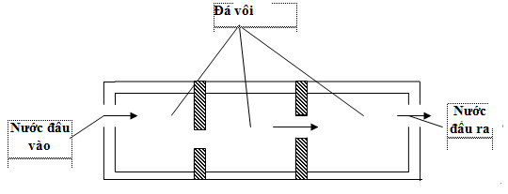

Hình 4.2. Sơ đồ hệ thống xử lý nước thải bằng đá vôi
+ Hệ thống xử lý nước thải bằng đá vôi tại lò +200 Cánh Gà - Vàng Danh [8] tuân theo quy trình sau: Bể điều hòa Bể đá vôi xả ra môi trường. Hệ thống XLNT được thiết kế gồm nhiều ngăn, chứa đá vôi. NT có tính axít (pH thấp) khi đi qua các lớp đá vôi sẽ có các phản ứng sinh ra Ca(OH)₂, Ca(HCO₃)₂ khử tính axít trong NT, đồng thời tạo một môi trường tốt để kết tủa KLN Fe và Mn.
+ Hệ thống XLNT này có thể được áp dụng để XLNT có hàm lượng Fe, Mn, trong nước không cao, giá trị pH thấp. Đây là hệ thống XLNT có chi phí xây dựng khá thấp, các vật liệu để XL rẻ tiền và dễ kiếm. Tuy nhiên, khả năng loại bỏ các chất ô nhiễm không cao, do các hạt đá vôi nhanh chóng bị mất tác dụng bởi lớp ngoài kết tủa bao bọc, mất hoạt hoá, nước có tính axít không tiếp xúc được với lớp phía trong.
- Trong những năm từ 2009 đến nay: Các công ty khai thác khoáng sản than đã tiến hành xây dựng các trạm XLNT mỏ than và các trạm quan trắc chất lượng NT sau XL trước khi xả vào nguồn tiếp nhận [8]. Một số công nghệ chính đang được sử dụng để XLNT mỏ than ở Việt Nam như sau:
a. Công nghệ xử lý nước thải tại trạm XLNT Cọc sáu
Theo các kết quả quan trắc chất lượng nước thải trước xử lý của Công ty CP Tin học, Công nghệ, Môi trường - Vinacomin (VITE) tại vị trí moong trung tâm và hố bơm trung gian -98 thời gian từ 30/7/2019 đến 06/8/2019 [48], nước thải phát sinh từ hai mỏ dẫn về trạm XLNT Cọc Sáu, tỉnh Quảng Ninh có chất lượng như sau (Bảng 4.1):

Bảng 3.1. Đặc trưng nước thải mỏ than Đèo Nai và Cọc Sáu [48]
STT | Chỉ tiêu | Đơnvị | Nước thải trước xử lý |  | Nước sau xử lý
STT | Chỉ tiêu | Đơnvị | Mỏ Đèo Nai | Mỏ Cọc Sáu | Nước sau xử lý
1 | pH | - | 3,32 ÷ 6,16 | 5,13 ÷ 6,95 | 5,5 - 9,0
2 | TSS | mg/l | 9 ÷ 318 | 4 ÷ 119 | 100
3 | Fe | mg/l | 3,7 ÷ 13,15 | 3,29 ÷ 37,9 | 5
4 | Mn | mg/l | 2,5 ÷ 8,2 | 1,1 ÷15,3 | 1
5 | Các chỉ tiêu khác | - | Đạt QCVN 40: 2011/BTNMT, cột B |  | Đạt QCVN 40: 2011/BTNMT, cột B
Theo tính chất của NT đầu vào ở hai mỏ than Đèo Nai và Cọc Sáu, tỉnh Quảng Ninh [48] thì cần phải xử lý 04 chỉ tiêu ô nhiễm đặc trưng là TSS, pH, Mn, Fe với công suất đã thiết kế là 2.400m³/h. Nước sau khi XL đạt QCVN 40: 2011/BTNMT cột B. Quy trình công nghệ XLNT mỏ than Cọc Sáu và Đèo Nai tại trạm XLNT Cọc Sáu được thể hiện ở hình 1.5 [48]:
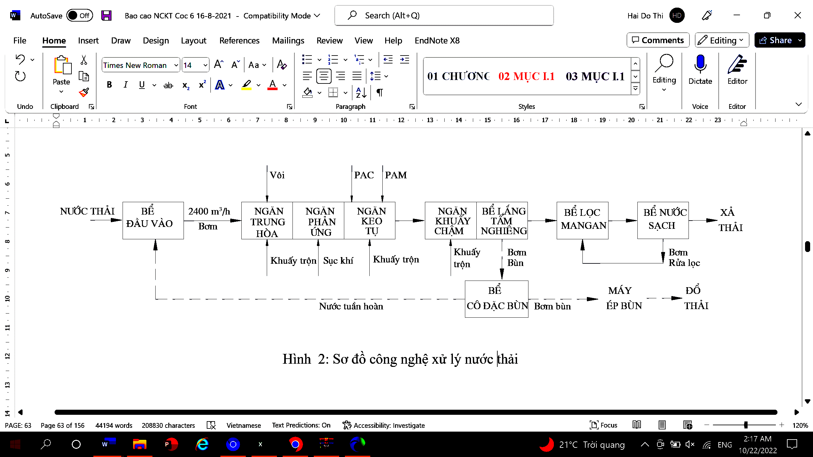
2
Hình 3.3. Sơ đồ công nghệ XLNT mỏ than Cọc Sáu và Đèo Nai
Quy trình công nghệ XLNT mỏ than chủ yếu dựa trên việc dùng vôi bột để nâng pH trong bể trung hòa lên mức pH = 7$÷$8 có kết hợp sục khí để trung hòa tính axít trong nước thải và oxy hóa sắt. Các thành phần cặn lơ lửng và hydroxit sinh ra được keo tụ (PAC và PAM) trong bể keo tụ và lắng trong nhờ bể lắng tấm nghiêng lamella. Thành phần mangan trong nước thải được loại bỏ thông qua bể lọc mangan, nước sạch sau xử lý đạt Quy chuẩn QCVN40:2011/BTNMT cột (B) sẽ được thu gom về bể nước sạch và được kiểm soát chất lượng ở trạm quan trắc NT tự động trước khi xả ra nguồn tiếp nhận.
b. Công nghệ xử lý nước thải tại trạm XLNT Mạo Khê
Công nghệ XLNT tại trạm XLNT Mạo Khê, tỉnh Quảng Ninh dựa trên đặc điểm về chất lượng nguồn nước thải đầu vào với công suất 1200m³/h [49], nước sau khi xử lý đạt QCVN40: 2011/BTNMT cột A.

Bảng 4.2. Các thông số đặc trưng tại trạm XLNT Mạo Khê [49]
STT | Chỉ tiêu | Đơn vị | NT trước xử lý | NT sau xử lý
1 | pH | - | 4,25 - 7,41 | 6,0 - 9,0
2 | TSS | mg/l | 191 - 980 | 50
3 | Fe | mg/l | 2,78 - 15,89 | 1
4 | Mn | mg/l | 2,64 - 10,99 | 0,5
5 | Các chỉ tiêu khác | - | Đạt QCVN 40: 2011/BTNMT, cột A | Đạt QCVN 40: 2011/BTNMT, cột A
Sơ đồ công nghệ XLNT mỏ than Mạo Khê như sau:
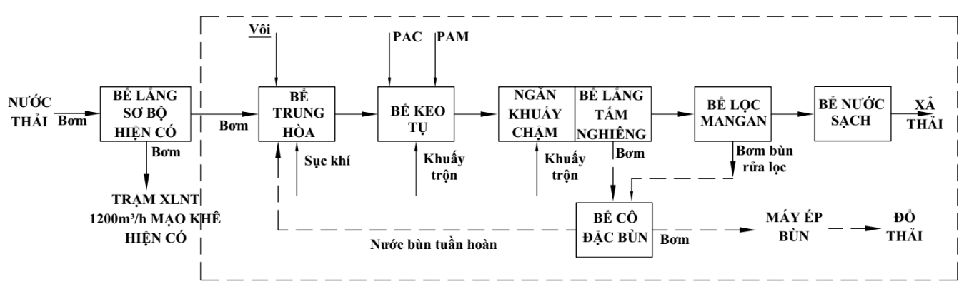

Hình 3.4. Sơ đồ công nghệ XLNT mỏ than Mạo Khê
Công nghệ XLNT tại mỏ than Mạo Khê có thể được mô tả như sau [49]: Dùng vôi bột nâng pH trong bể trung hòa lên mức pH=8 $÷$ 8,5 có kết hợp với sục khí để trung hòa tính axít trong nước thải và oxyhóa sắt. Các thành phần cặn lơ lửng và hydroxit sinh ra được keo tụ trong bể keo tụ và được lắng trong nhờ bể lắng tấm nghiêng. Thành phần mangan trong nước thải được loại bỏ thông qua bể lọc mangan, cụ thể:
- Quá trình oxyhóa sắt hóa trị II thành sắt hóa trị III và thủy phân sắt hóa trị III thành bông cặn Fe(OH)₃ dễ lắng đọng thể hiện qua phương trình:
4Fe²⁺ + O₂ +2H₂O + 8OH⁻ = 4Fe(OH)₃ (1.6)
Thành phần sắt sẽ được loại bỏ toàn bộ sau quá trình trung hòa, keo tụ và lắng tấm nghiêng.
- Mangan tồn tại song song với sắt ở dạng ion hóa trị II trong nước thải mỏ, do vậy việc khử mangan thường được tiến hành đồng thời với khử sắt. Mangan II hòa tan khi bị oxyhóa sẽ chuyển dần thành mangan (III) và (IV) ở dạng hydroxit kết tủa, quá trình oxyhóa diễn ra như sau:
2Mn(HCO₃)₂ + O₂ + 6H₂O = 2Mn(OH)₄ + 4H⁺ + 4HCO₃⁻ (1.7)
Theo kết quả quan trắc tại trạm quan trắc NT tự động thì các thông số pH, TSS, sắt, mangan đầu ra đều nhỏ hơn QCVN 40:2011/BTNMT cột A.
c. Công nghệ xử lý nước thải tại trạm XLNT Tân Lập
Đặc trưng chất lượng nguồn NT đầu vào của trạm XLNT Tân Lập, tỉnh Quảng Ninh công suất 600m³/h [50] được trình bày tại Bảng 4.3. Nước sau XL đạt QCVN04: 2011 /BTNMT cột B.

Bảng 3.3. Đặc trưng nước thải mỏ than tại trạm XLNT Tân Lập [50]
STT | Chỉ tiêu | Đơnvị | NT trước xử lý | NT sau xử lý
1 | pH | - | 3 - 4.5 | 5,5 - 9,0
2 | TSS | mg/l | 100 - 700 | 100
3 | Fe | mg/l | 5 - 25 | 5
4 | Mn | mg/l | 1 - 5 | 1
5 | Các chỉ tiêu khác | - | Đạt QCVN 40: 2011/BTNMT | Đạt QCVN 40: 2011/BTNMT
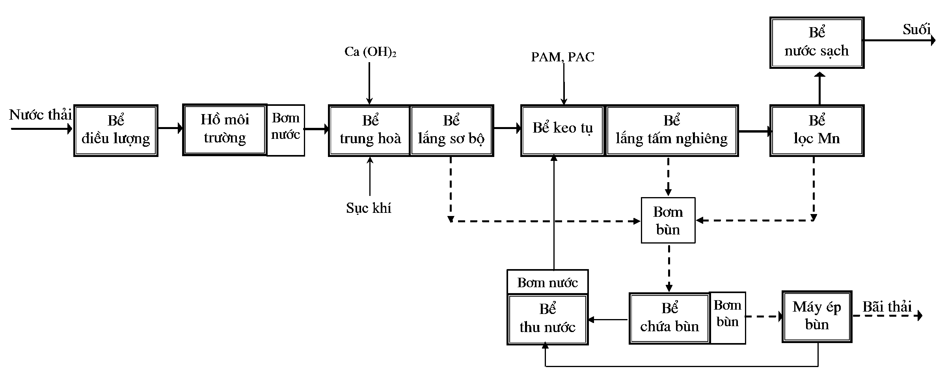
Sơ đồ công nghệ XLNT tại trạm Tân Lập như sau:

Hình 3.5. Sơ đồ công nghệ XLNT tại trạm Tân Lập

NT trước xử lý được bơm về bể trung hòa, tại đây sẽ bơm bổ sung dung dịch sữa vôi Ca(OH)₂ vào để trung hòa hàm lượng axít H₂SO₄ có trong NT, nâng giá trị pH lên khoảng 7-7,5, đồng thời sục thêm khí vào bể trung hòa, nhằm tạo điều kiện cho quá trình oxy hoá Fe, Mn và hỗ trợ quá trình hòa trộn sữa vôi, sau đó NT từ bể trung hòa sẽ tự chảy sang bể keo tụ. Đáy của ngăn lắng sơ bộ có lắp đặt các ống hút bùn để dẫn sang bể phơi bùn. Ở bể keo tụ và lắng tấm nghiêng, dung dịch keo tụ PAM, PAC được dẫn vào hoà trộn với NT nhờ máy khuấy, NT tự chảy sang bể lắng tấm nghiêng. Ở ngăn lắng tấm nghiêng, các cặn lơ lửng sẽ kết thành bông có kích thước hạt lớn, chuyển động từ dưới lên trên va chạm vào các tấm nghiêng rồi lắng đọng dần xuống đáy bể. Tại đáy của ngăn lắng tấm nghiêng cũng lắp đặt các ống để hút bùn sang bể chứa bùn và chúng được bơm hút định kỳ sang bể chứa bùn. NT từ ngăn lắng tấm nghiêng tiếp tục tự chảy sang bể lọc mangan. Ở bể lọc mangan, NT được dẫn từ dưới đáy bể lọc, được lọc qua các lớp cát, sỏi hoạt tính có phủ mangan oxit để ô xy hóa và lọc mangan, cũng như hàm lượng cặn còn lại. Nước sau xử lý được dẫn sang bể chứa nước sạch. Một phần NT sẽ được tái sử dụng, bơm cấp cho hệ thống XL thành nước sinh hoạt (với công suất 350m³/ngày.đêm), NT còn lại sẽ được xả ra ngoài môi trường [50].
d. So sánh chi phí XLNT tại một số mỏ than và công ty ở Việt Nam
Thành phần và tính chất nguồn NT mỏ than đóng vai trò quan trọng trong việc lựa chọn các công nghệ XL khác nhau. Tuy nhiên, công suất xử lý NT và điều kiện kinh tế - kỹ thuật tại các trạm XLNT cũng có những ảnh hưởng đáng kể đến chi phí XLNT mỏ tại Việt Nam. Theo thống kê, chi phí XLNT mỏ than tại một số trạm XLNT mỏ ở Việt Nam cho thấy, chi phí cho việc XLNT 1m³ NT mỏ than dao động trong khoảng 2.829,07 - 4.741,93VNĐ/m³ khi sử dụng các phương pháp hóa lý [48-51]. Trong khi đó, chi phí XLNT khi áp dụng công nghệ bãi lọc trồng cây (CW) theo thiết kế tính toán là khá thấp, chỉ khoảng 1.750VNĐ/m³ [52]. Chi phí XLNT mỏ than tại một số trạm XLNT được thống kê ở bảng 4.4 dưới đây:

Bảng 3.4. Chi phí XLNT mỏ than tại một số trạm xử lý ở Quảng Ninh, Việt Nam
TT | Mỏ than | Thông số ô nhiễm | Công nghệ xử lý | Công suất xử lý  (m³/h) | Chi phí  xử lý  (VNĐ/m³) | Nguồn TK
1 | Cọc sáu | pH, TSS, Fe, Mn | Hóa - lý | 2.400 | 3.564,00 | 48
2 | Mạo Khê | pH, TSS, Fe, Mn | Hóa - lý | 1.200 | 2.829,07 | 49
3 | Tân Lập | pH, TSS, Fe, Mn | Hóa - lý | 600 | 2.875,33 | 50
4 | Núi Nhện | pH, TSS, Fe, Mn | Hóa - lý | 1.200 | 4.741,93 | 51
5 | Tây Lộ Trí (Thiết kế) | pH, TSS, Fe, Mn | Sinh thái (CW) | 300 | 1.750.00 | 52
Như vậy, đặc trưng các thông số ô nhiễm chính trong NT mỏ than tại các moong khai thác ở Việt Nam là pH, TSS, Fe, Mn; lưu lượng NT xả ra môi trường là rất lớn (từ vài trăm đến vài nghìn m³/h), trung bình mỗi năm xả ra môi trường 120 -150 triệu m³ nước thải [48-52]. Hàm lượng các chỉ tiêu ô nhiễm trong NT đầu vào tại các trạm XLNT mỏ than dao động rất lớn, pH = 3÷7,41; TSS = 100÷980 mg/l; Fe = 2,78÷25 mg/l; Mn = 1÷10,94 mg/l. Đây là cơ sở để NCS lựa chọn các dải nồng độ các thông số ô nhiễm trong các nghiên cứu của luận án. Tại Việt Nam, phương pháp chính đang được áp dụng để XLNT mỏ than bị ô nhiễm KLN Fe, Mn đạt QCVN40: 2011/BTNMT, cột B trước khi xả ra nguồn tiếp nhận chủ yếu áp dụng phương pháp vật lý kết hợp với hóa học và hóa lý (kết tủa hóa học, oxy hóa - khử, trao đổi ion, keo tụ tạo bông cặn, hấp phụ). Các công nghệ này thường có khả năng xử lý các chất ô nhiễm nhanh, hiệu quả nhưng khá tốn kém do phải dùng nhiều hóa chất, điện năng, vật liệu đắt tiền, đồng thời tạo ra lượng cặn lớn từ kết tủa kim loại và hóa chất tồn dư sẽ gây ô nhiễm thứ cấp cho môi trường [53]. Do vậy, việc nghiên cứu, đưa ra công nghệ XLNT bị ô nhiễm KLN Fe, Mn trong NT mỏ than với chi phí xử lý thấp, vận hành đơn giản và thân thiện môi trường là cần thiết, khắc phục bài toán về kinh tế hiện nay tại các công ty khai thác mỏ than.

KẾT LUẬN VÀ KIẾN NGHỊ
- Báo cáo nghiên cứu khoa học “Nghiên cứu cơ sở khoa học lựa chọn các moong đã khai thác để chứa nước thải mỏ than phục vụ xử lý cấp nước cho sản xuất sinh hoạt và bảo vệ môi trường vùng Quảng Ninh” đã đạt được các mục tiêu đã đề ra.
- Nghiên cứu lựa chọn moong để lưu giữ nước thải mỏ than để xử lý nhằm cung cấp nước sau xử lý cho các mục đích cấp nước cho khu vực. Theo đó đã đưa ra được các tiêu chí lựa chọn moong lưu giữ gồm 6 tiêu chí chính như nêu trong báo cáo (mục 2.1).
- Nghiên cứu giải pháp xử lý nước thải mỏ than phù hợp với kỹ thuật và thực tiến của khu vực Quảng Ninh.
- Đưa ra các giải pháp cải tạo moong thành hồ chứa nước thải mỏ than để lưu giữ và xử lý.

TÀI LIỆU THAM KHẢO

- Hạ, T., Anh, T., & Sơn, T. Nghiên cứu xử lý triệt để nước thải hầm lò mỏ than Mạo Khê bằng màng siêu lọc (UF) để cấp nước sinh hoạt. Tạp chí khoa học công nghệ Xây Dựng (KHCNXD) - ĐHXDHN, 9-2014, số 20, 19-24.
- Nguyễn Hoàng Nam, Đỗ Khắc Uẩn. So sánh hiệu quả xử lý kim loại nặng trong nước thải axít mỏ ở các hệ thống làm trong nước bằng thực vật. Tạp chí phân tích hóa, lý và sinh học, 2014, số 4, 51-57.
- Thủ tướng Chính phủ. Quyết định về việc phê duyệt Quy hoạch phát triển ngành than Việt Nam đến năm 2020, có xét triển vọng đến năm 2030. Quyết định số 403/QĐ-TTg ngày 14/03/2016.
- Nguyễn Tiến Dũng. Thực trạng nước thải và công nghệ xử lý nước thải mỏ than trong TKV. Hội thảo Bảo vệ môi trường trong khai thác, chế biến, sử dụng than, khoáng sản và dầu khí, 2020, Hà Nội.
- Mai Trọng Nhuận, Nguyễn Thị Hoàng Hà, Trần Đăng Quy. Địa chất môi trường với phát triển bền vững Việt Nam. Công nghệ địa môi trường cho bảo vệ môi trường vùng khai thác và chế biến khoáng sản. NXB Đại học Quốc gia Hà Nội, 2020, 557 trang.
- Công ty than Cọc Sáu. Tính toán thiết kế Hệ thống xử lý nước thải mỏ than Cọc Sáu, 2016, Quảng Ninh.
- Công ty TNHH 1TV Môi trường - TKV. Báo cáo Nghiên cứu khả thi Dự án: “Nâng công suất trạm XLNT 1200m³/h mỏ than Mạo Khê”, 2019, Quảng Ninh.
- Công ty CP Tin học, Công nghệ, Môi trường Than - Khoáng sản Việt Nam (VITE). Dự án đầu tư “Trạm xử lý nước thải hầm lò mỏ Bắc Cọc Sáu - Xí nghiệp than Tân Lập”, năm 2011, Quảng Ninh.
- Công ty CP Tin học, Công nghệ, Môi trường Than - Khoáng sản Việt Nam (VITE). Báo cáo Nghiên cứu khả thi Dự án: “Nâng công suất trạm XLNT +25 Núi Nhện”, 2019, Quảng Ninh.
- Công ty cổ phần ICC Việt Hưng. Thuyết minh xây dựng hệ thống xử lý nước thải dự án “Đầu tư trạm xử lý nước thải công suất 7.200m³/ngày phục vụ xử lý nước thải của moong mỏ Tây Lộ Trí”, 2020, Quảng Ninh.
- Bùi Thị Kim Anh. Thử nghiệm quy trình tích hợp đá vôi và công nghệ đất ngập nước nhân tạo để xử lý sắt, mangan trong nước thải mỏ than. Đề tài cấp VHLKH&CNVN, 2018, Hà Nội.
- Lê Sỹ Chính. Nghiên cứu giải pháp xử lý nước thải khai thác và chế biến khoáng sản chì, kẽm tại tỉnh Bắc Kạn, LATS, 2017, Trường Đại học khoa học tự nhiên.
- Nguyễn Việt Anh. Giải pháp cải thiện môi trường, kiểm soát sự cố do
nước thải tại Công ty Formosa Hà Tĩnh, 2017, Tạp chí môi trường, số 7/2017.
- TCVN 6663-1:2011 (ISO 5667-1:2006) - Chất lượng nước - Phần 1: Hướng dẫn lập chương trình lấy mẫu và kỹ thuật lấy mẫu.
- TCVN 6663-3:2008 (ISO 5667-3:2003) - Chất lượng nước - Lấy mẫu. Hướng dẫn bảo quản và xử lý mẫu.
- Tập đoàn than và khoáng sản Việt Nam. Báo cáo quan trắc môi trường định kỳ các năm 2017, 2018, 2019, 2020.
- Nguyen Hoang Nam, Dang Thi Ngoc Thuy, Bui Thi Kim Anh, Nguyen Hong Chuyen. Efficiency of combining limestone, sawdust and microbes to treat Zinc and Manganese in ADM of Mao Khe, Quang Ninh. Journal of Vietnamese Environment, 2014, 6, 58-64.

